Правительство Российской Федерации
Федеральное государственное автономное образовательное учреждение
высшего профессионального образования
«Московский институт электроники и математики
Национальный исследовательский университет
Высшая школа экономики»

«Национальный исследовательский университет
«Высшая школа экономики»

Факультет ИТиВТ

Кафедра: Информационно-коммуникационных технологий

ДИПЛОМНАЯ РАБОТА
Разработка аппаратно-программного комплекса для изучения распределенных систем передачи данных и управления

Студент группы № С-94
Валуев Олег Львович
(Ф.И.О)
Подпись: ___________

Руководитель ВКР
Сафонов Сергей Николаевич
(должность, звание, Ф.И.О)
Подпись: ___________

Москва 2013

Аннотация
В дипломном проекте разработан аппаратно-программный комплекс на основе МикроPC, микроконтроллера MSP430G2xx и персонального компьютера для изучения распределенных систем передачи данных и управления. В ходе проекта были рассмотрены существующие аналогичные устройства, составлены функциональные требования, разработана структурная и функциональная схемы.
Для реализации требуемой функциональности были использованы Android MiniX PC и отладочный комплект на базе MK MSP430G2xx (LaunchPad). (Особое место в работе отведено разработке программного обеспечения для микроконтроллера). Были разработаны: программа для микроконтроллера, функциональная и структурная схема аппаратно-программного комплекса. Кроме того был собран макет устройства, на котором была проверена работоспособность разработанного аппаратно-программного комплекса и соответствие функциональным требованиям.

Оглавление
Аннотация
Оглавление
1. Введение
1.1. Формулировка поставленной задачи и необходимые пояснения к ней
ЦЕЛЬ РАБОТЫ
2. Обзорно-аналитическая часть
2.1. Анализ требований
2.1.1. Взаимодействие с пользователем
2.2. Обзор аналогичных устройств
АППАРАТНО-ПРОГРАММНЫЙ КОМПЛЕКС ДЛЯ ОТЛАДКИ И ИСПЫТАНИЙ LVDS-УСТРОЙСТВ ПЕРЕДАЧИ ИНФОРМАЦИИ
КОМПЛЕКС УДАЛЕННОГО КОМПЬЮТЕРНОГО УПРАВЛЕНИЯ УСТРОЙСТВАМИ ПО РАДИОКАНАЛУ
3. Разработка
3.1. Выбор схем входов и выходов
3.2. Разработка структуры комплекса
Работа с микроPC
3.3. Выбор типа контроллера
Работа с контроллером
3.4. Выбор способов питания устройства
3.5. Средства разработки и отладки в процессе разработки
3.5.1. Отладочная плата Launchpad MSP430G2
3.5.2. Использование плат в процессе разработки
3.5.3. Разработка ПО для контроллера
3.5.4. Разработка методического пособия
3.5.4.1. Лабораторный практикум
Лабораторная работа:
Вводная работа
3.5.4.2. Тестирование перед началом выполнения лабораторной работы
3.5.4.3. Защита лабораторных работ
3.5.4.4. Документация
Предисловие
Введение
3.6. Общие сведения об аппаратно-программном комплексе для изучения распределенных систем передачи данных и управления
Особенности программирования в IDE Energia
Особенности программирования в IDE TI CCS
Особенности программирования в среде Delphi XE3
Пример программирования UART LaunchPad MSP430G2
Настройка платформы LaunchPad под UART
Программирование микроконтроллера MSP430G2
Контрольные вопросы
3.6.1. Задание на самостоятельную работу
3.7. Заключение
4. Охрана труда
4.1. Исследование возможных опасных и вредных факторов при эксплуатации ЭВМ и их влияния на пользователей
4.1.1. Введение
4.1.2. Влияние статического электричества на организм человека
4.1.3. Влияние электромагнитных излучений НЧ на организм человека
4.1.4. Влияние электрического тока на организм человека
4.1.5. Влияние синдрома компьютерного стресса на организм человека
4.1.6. Выводы
4.2. Методы и средства защиты пользователей от воздействия на них опасных и вредных факторов
4.2.1. Методы и средства защиты организма человека от поражения электрическим током
4.2.2. Методы и средства защиты организма человека от электромагнитных полей низкой частоты
4.2.3. Методы и средства защиты организма человека от статического электричества
4.2.4. Эргономические правила к рабочим местам с персональным компьютером
4.2.4.1. Требования к помещениям и организации рабочих мест персонала
4.2.5.2. Основные требования к организации работы за персональным компьютером
4.2.6. Методы и способы защиты организма человека от синдрома компьютерного стресса
4.3. Выводы
5. Тестирование работы аппаратно-программного комплекса
6. Заключение
7. Список литературы

1. Введение

1.1. Формулировка поставленной задачи и необходимые пояснения к ней
Современный этап развития систем управления различными объектами характеризуется широким использованием микропроцессоров и микроконтроллеров. Именно эти микроэлектронные изделия выполняют в большинстве систем основные функции:
• сбор и обработка данных;
• контроль состояния управляемых объектов;
• формирования необходимых управляющих воздействий на устройства.
Прогресс микроэлектронной технологии дал разработчикам систем большую номенклатуру разнообразных моделей микропроцессоров и микроконтроллеров, которые отличаются производительностью, стоимостью, функциональным возможностям и другим характеристикам. На этой элементной базе многие производители аппаратуры разработали и предлагают пользователям различные варианты конструктивно-законченных управляющих модулей, которые могут быть использованы для реализации систем различного назначения.
Современные распределенные системы управления имеют большое количество точек сбора данных, поступающей от всевозможных датчиков, и точек выдачи управляющих сигналов для исполнительных устройств, которые могут иметь как цифровой, так и аналоговый интерфейс. Такие системы обычно строятся на базе сети локальных контроллеров, выполняющих функции модулей сбора и обработки информации. Основные задачи этих контроллеров таковы:
• получение данных от аналоговых и цифровых датчиков;
• обработка полученных данных;
• выдача необходимых управляющих воздействий;
• передача данных о текущем состоянии объекта по одному из стандартных протоколов обмена в центр управления.
Центральный управляющий модуль (контроллер верхнего уровня) выполняет опрос локальных контроллеров, обработку поступающих от них данных и обеспечивает общее управление объектом.
Для реализации этих функций в современных системах управления могут использоваться персональные и промышленные компьютеры или управляющие устройства, реализуемые на базе микроконтроллеров. Достоинством применения компьютеров в распределённых системах управления являются:
• универсальность;
• возможность использования огромного объема разработанного программного обеспечения.
Недостатками этого решения являются:
• относительно высокая стоимость аппаратных средств;
• медленное восстановление после рестарта системы ("медленный" старт компьютеров), что ограничивает применение в системах реального времени, особенно на нижнем (технологическом) уровне, где необходима очень быстрая реакция системы на определенные события.
Использование микроконтроллеров дает следующее:
• наибольший выигрыш в стоимости системы при ее серийном выпуске;
• обеспечивает режим реального времени при работе с внешними устройствами;
• малое время рестарта;
• позволяет снизить массогабаритные показатели и энергопотребление, поскольку современный микроконтроллер может заменить несколько плат, занимаемых микропроцессором, памятью и периферийными устройствами.
Совместное использование встраиваемых компьютеров и микроконтроллеров при построении крупных распределенных систем позволяет максимально использовать преимущества и тех и других, обеспечивая повышение надежности, снижение стоимости и ряд других достоинств.
Перед разработчиками подобных систем возникает проблема оптимального выбора аппаратных и программных средств, обеспечивающих реализацию проекта с минимальными затратами времени и средств. При этом разработчик должен принять решение, будет ли он разрабатывать и изготавливать специализированные управляющие устройства, необходимые для реализации системы, или будет собирать свою систему из универсальных уже готовых управляющих модулей, предлагаемых рядом производителей. Использование в разработке готовых модулей позволяет сократить сроки проектирования и разработки подобной системы. Однако предлагаемые готовые универсальные модули имеют достаточно высокую стоимость, что сильно ограничивает возможности их применения в малобюджетных проектах. В связи с тем, что реализация таких проектов является достаточно актуальной задачей, особенно для развивающихся стран, представляется целесообразным провести анализ возможностей создания недорогих, но достаточно универсальных модулей, которые могут быть использованы для разработки на их основе различных систем управления.
Аналогичная проблема стоит и при разработке программного обеспечения для систем управления. В сложных и ответственных системах широко используются коммерческие операционные системы (ОС), стоимость которых может достигать десятков тысяч долларов. Для многих проектов покупка и применение таких операционных систем оказывается невозможной. Поэтому представляется целесообразным рассмотреть возможности реализации относительно простого многозадачного монитора, выполняющего функции ядра реального времени при выполнении системой небольшого количества задач.

ЦЕЛЬ РАБОТЫ
Целью дипломной работы является разработка комплекса универсальных аппаратных и программных модулей, позволяющих с минимальными затратами реализовать различные варианты распределенных систем управления малой и средней сложности (до нескольких десятков каналов ввода-вывода данных), которые могут быть использованы на промышленных предприятиях и в научно-исследовательских учреждениях при выполнении проектов, имеющих ограниченный объем финансирования, а также в учебных целях для выполнения лабораторных работ с целью изучения распределенных систем передачи данных и управления.
Согласно пунктам технического задания были поставлены следующие задачи:
• Разработать структурную и функциональную схемы аппаратно-программного комплекса для изучения распределенных систем передачи данных и управления;
• Разработать аппаратно-программный комплекс для изучения распределенных систем передачи данных и управления;
• Подобрать программное обеспечение для проведения лабораторных исследований;
• Разработать методическое пособие для использования аппаратно-программного комплекса в учебном процессе.
Этот дипломный проект обладает большой практической значимостью, так как разработанный аппаратно-программный комплекс для изучения распределенных систем передачи данных и управления планируется использовать в учебном процессе.

2. Обзорно-аналитическая часть
При разработке аппаратно-программного комплекса, прежде всего, необходимо определить терминологию и дать необходимые определения или составить глоссарий используемых в проекте терминов.
Аппаратно-программный комплекс — это продукт, в состав которого входят технические средства и программное обеспечение, совместно применяемые для решения задач определенного типа. В качестве аппаратно-программных комплексов могут рассматриваться интеллектуальные системы хранения данных, современные офисные АТС, комплексы пожарно-охранной сигнализации, контроля доступа, видеонаблюдения, всевозможные решения для промышленной автоматизации и многое другое.
С точки зрения документирования, аппаратно-программный комплекс занимает промежуточное положение между устройством или программным продуктом в чистом виде и автоматизированной системой. Как правило, производитель тиражируемого аппаратно-программного комплекса не знает заранее, где именно на основе последнего будет развернута система, и как именно она будет функционировать. Тем не менее, в большинстве случаев он исходит из одного или нескольких типовых сценариев применения комплекса в составе системы, что отражается и в устройстве комплекса, и в эксплуатационной документации на него.
Аппаратно-программный комплекс — техническое решение концепции алгоритма работы сложной системы, управление которой осуществляется, как правило, исполнением кода из определённого базового набора команд (системы команд), описанных в документации.
Состоит, соответственно, из двух основных частей:
• Аппаратная часть (Hardware) — совокупность автономных устройств сбора/обработки информации (например, персональный компьютер).
• Программная часть (Software) — специализированное программное обеспечение (обычно, написанное и поставляемое вместе с устройством фирмой — изготовителем аппаратной части), обрабатывающее и преобразующее данные в нормальный вид, собранные аппаратной частью.
Приблизительный состав эксплуатационной документации на аппаратно-программный комплекс приведен в табл. 1.
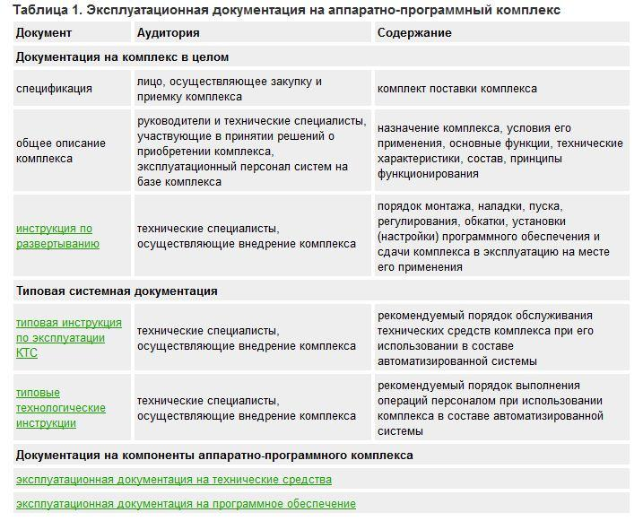
Таблица 1. Эксплуатационная документация на аппаратно-программный комплекс.
В настоящее время предлагается большое количество аппаратно-программных комплексов для передачи информации представленной в различных формах. Использовать подобные комплексы можно везде, где необходимо обеспечить связь устройств, не используя при этом дорогостоящий кабель, который к тому же не всегда можно проложить или можно повредить. Очень удобно с помощью данного комплекса связывать охранные датчики и исполнительные устройства с управляющим вычислительным устройством. Возможно использование на заводах и фабриках при автоматизации производства, а также для создания российского аналога системы типа “Интеллектуальный дом”.
Распределённая система управления (англ. Distributed Control System, DCS) — система управления технологическим процессом. Она характеризует себя построением распределённой системы ввода вывода и децентрализацией обработки данных.
Распределённая система управления (РСУ) — это универсальный интерфейс между различными полевыми шинами с одной стороны и датчиками и исполнительными механизмами промышленного оборудования с другой. Совокупность модулей ввода-вывода, связанных с конкретным объектом автоматизации, образует узел системы сбора и обработки данных. Такой узел может быть установлен в непосредственной близости от объекта автоматизации, что позволяет сократить длину соединительных проводов, упростить монтаж оборудования, а также устраняет необходимость применения кросс-панелей. Система ввода-вывода является программно-аппаратным комплексом. Также вместе с аппаратными средствами разработано специальное программное обеспечение, которое реализует обмен и обработку данных в узле сети, а также поддержку пользовательской системы программирования высокого уровня.
Распределённая система управления предоставляет разработчику максимальные возможности в конфигурировании, наращивании и обслуживании системы автоматизации.
Функционально распределенные системы управления отличались (и до сих пор отличаются) от систем ПЛК (программируемый логический контроллер) + СКАДА (программный пакет, предназначенный для разработки или обеспечения работы в реальном времени систем сбора, обработки, отображения и архивирования информации об объекте мониторинга или управления) (PLC + SCADA) следующими свойствами:
• База данных распределена между контроллерами, но выглядит единой с точки зрения инженера. Именно это свойство и заложено в название "РСУ";
• Операторский интерфейс тесно интегрирован в систему. Это не ПО SCADA, которое нужно "привязывать" к аппаратным средствам (железу). Здесь все работает сразу после включения питания и без какой-либо настройки;
• Интенсивная и обширная обработка тревог (алармов) и событий реализуется также без каких-либо усилий со стороны разработчика;
• Возможность вести разработку конфигурации и вносить изменения в режиме онлайн, (то есть, не останавливая процесса управления);
• Возможность менять вышедшее из строя оборудование и расширять систему (добавлять в нее новые узлы и платы) без отключения питания;
• Глубокая диагностика от уровня операторского интерфейса до отдельного канала ввода-вывода без какой-либо настройки;
• Возможность резервирования любого компонента системы (контроллер, модуль ввода-вывода, операторские станции) на аппаратном уровне и без какой-либо настройки программного обеспечения.
Структурная схема — это совокупность элементарных звеньев объекта и связей между ними, один из видов графической модели. Под элементарным звеном понимают часть объекта, системы управления и т. д., которая реализует элементарную функцию.
Функциональная схема — документ, описывающий все процессы, протекающие в отдельных функциональных цепях изделия (установки, устройства) или изделия (установки, устройства) в целом. Функциональная схема является экспликацией отдельных видов процессов, протекающих в целостных функциональных блоках и цепях устройства.

2.1. Анализ требований
Основным применением разрабатываемого аппаратно-программного комплекса является изучение студентами на лабораторных работах распределенных систем передачи данных и управления. Аппаратно-программные средства комплекса позволят изучить отладочные стенды типа MSP-EXP430G2, микроконтроллеры MSP430G2211IN14, MSP430G2231IN14 и возможность дистанционной работы с ними, а также протоколы беспроводных сетей.
Также может оказаться полезной возможность удаленно через браузер контролировать с помощью компьютера/телефона различные типы датчиков и устройств, например, включение/выключение света в комнате.
Кроме того, если пробросить ssh на сервер (ssh - сетевой протокол прикладного уровня, позволяющий производить удалённое управление операционной системой и туннелирование TCP-соединений (например, для передачи файлов)), то можно делать все то же самое, но из любого места, где есть интернет.

2.1.1. Взаимодействие с пользователем
Взаимодействие с пользователем осуществляется либо с помощью его мобильного телефона, либо с помощью персонального компьютера через Интернет. Использование связи с помощью персонального компьютера позволяет передавать большее количество информации, чем в случае использования мобильного телефона, а также может не отвлекать пользователя, что позволяет передавать информацию, которая может пригодиться только в редких случаях. Однако, поскольку связь между двумя пользовательскими устройствами через Интернет часто невозможна из-за динамических: IP-адресов, NAT и фаерволов, то требуется участие сервера.
Другой вариант – это использование своего сайта, который принимает данные от устройства и выдаёт их в удобном пользователю виде. В этом случае требуется сайт, причём, скорее всего расположенный на платном хостинге, поскольку функциональности бесплатных не хватает для полноценной обработки данных.
Основными задачами взаимодействия устройства с пользователем являются:
• изучение распределенных систем передачи данных и управления;
• передача данных по беспроводной сети;
• управление сторонними устройствами по беспроводной сети;
• управление МикроРС по беспроводной сети;
• управление микроконтроллером через МикроРС по беспроводной сети.
Изменение настроек устройства производится через удаленный терминал (по SSH).

Было решено реализовать следующие команды:
• «0» или «Состояние» – запрос состояния входов
• «<номер выхода>» – переключение состояния выходного реле
• «<номер выхода> вкл» – включение выходного реле
• «<номер выхода> выкл» – выключение выходного реле

2.2. Обзор аналогичных устройств

АППАРАТНО-ПРОГРАММНЫЙ КОМПЛЕКС ДЛЯ ОТЛАДКИ И ИСПЫТАНИЙ LVDS-УСТРОЙСТВ ПЕРЕДАЧИ ИНФОРМАЦИИ

Описание
Аппаратно-программный комплекс на основе МикроPC и персонального компьютера для отладки и испытаний LVDS-устройств передачи научных данных с прибора лимбового зондирования атмосферы, предназначенного для глобального мониторинга озонового слоя и газовых составляющих атмосферы с микроспутниковой платформы.
Блок электроники (БЭ) прибора лимбового зондирования атмосферы (ПЛЗА) соединен с бортовым измерительным комплексом (БИК) космического аппарата через скоростной информационный интерфейс LVDS, который используется для передачи массивов научной информации. БЭ выполняет следующие задачи:
• преобразование аналоговых сигналов фотометрических каналов в цифровой код;
• формирование сигналов калибровки фотометрических каналов;
• сбор и первичная обработка информации, поступающей по фотометрическим каналам;
• формирование массива данных, содержащего результаты калибровки и измерений;
• передача массива данных по LVDS-каналу в БИК.
Программно-аппаратный комплекс позволяет провести отладку и испытания LVDS-устройств информационного интерфейса (УИИ) БЭ прибора ПЛЗА.

В состав аппаратно-программного комплекса входят:
• персональный компьютер (ПК) с платой УИИ;
• блок аппаратно программных средств (АПС) на основе МикроРС, реализующий функции БИК;
• пульт наладки и проверки скоростного канала LVDS;
• источник питания;
• измерительные приборы (тестер, вольтметр, осциллограф);
• тестовое программное обеспечение.
Тестовое программное обеспечение, входящее в состав аппаратно-программного комплекса, является простым в использовании и позволяет разработчикам устройств информационного интерфейса легко определять неисправности и выявлять ошибки в его работе. Испытания (УИИ) LVDS-устройств показали надежность их работы при передаче больших массивов информации на расстояние до трех метров.

КОМПЛЕКС УДАЛЕННОГО КОМПЬЮТЕРНОГО УПРАВЛЕНИЯ УСТРОЙСТВАМИ ПО РАДИОКАНАЛУ
Описание
Аппаратно-программный комплекс, реализует интеллектуальное удаленное управление технологическими и бытовыми объектами на расстоянии не менее 150 метров по радиоканалу.

В состав комплекса входят:
• Персональный компьютер;
• Радиопередатчик;
• Радиоприемник;
• Вычислительное устройство (контроллер);
• Модули обработки данных, имеющие органы управления, и связи с надлежащими устройствами;
• Тестовое программное обеспечение.
Достоинства комплекса удаленного компьютерного управления устройствами по радиоканалу таковы:
• автономность комплекса;
• гибкость к возможностям дальнейшего наращивания.
Среди недостатков комплекса следует отметить:
• относительно высокая стоимость радиочастотного модуля;
• перегруженность диапазона 433 МГц;
• относительно низкая дальность связи.
Разработанный комплекс можно применять в охранных системах, системах радиочастотной идентификации, системах пожаробезопасности, системах контроля доступа, системах интеллектуальных зданий, для управления лабораторными и робототехническими комплексами.

3. Разработка

3.1. Выбор схем входов и выходов
Поскольку входным сигналом является замкнутое или разомкнутое состояние ключа (контактного датчика/устройства), то для определения состояния требуется подать ток через ключ. Проще всего это сделать с помощью подтягивающего резистора, подключенного к напряжению питания микроконтроллера. Кроме того подтягивающий резистор одновременно преобразует сигнал в напряжение, которое можно напрямую подать на вход микроконтроллера. При этом 1 на входе будет обозначать разомкнутое состояние, а 0 – замкнутое.
В качестве ключа для выхода устройства наиболее целесообразно использовать реле, поскольку включение и выключение требуется производить очень редко. Поскольку управляющий ток реле больше допустимого тока микроконтроллера, а напряжение больше напряжения питания, то требуется внешний ключ. Наиболее подходящим реле видом ключа является с NPN-транзистором в схеме общим эмиттером. При этом логическая 1 на выходе микроконтроллера соответствует включенному состоянию реле.

3.2. Разработка структуры комплекса
Аппаратно-программный комплекс для изучения распределенных систем передачи данных и управления состоит из следующих комплектующих:
• МикроРС (одноплатный компьютер Mini X Android TV Box) с ОС Android;
• Отладочный комплект MSP-EXP430G2xx (LaunchPad) с двумя микроконтроллерами:
- MSP430G2452IN20;
- MSP430G2553IN20;
• Управление будет происходить с помощью ПК (персонального компьютера).
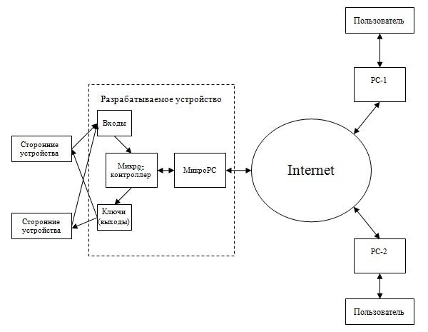
Рис 2. Структурная схема взаимодействия устройства с пользователем

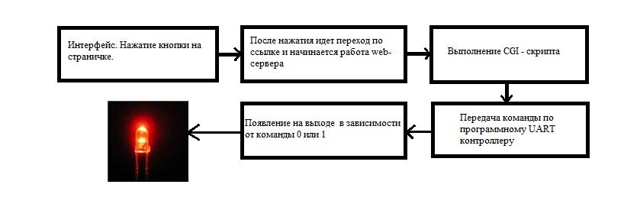
Рис 3. Функциональная схема

Работа с микроPC
Для разработки аппаратно-программного комплекса были выбраны следующие бюджетные комплектующие:
• МикроPC - одноплатный компьютер Mini X c ОС Android
• Отладочный комплект MSP-EXP430G2xx (LaunchPad).
Управление данным аппаратно-программным комплексом в реальном времени (МикроPC) будет осуществляться по беспроводной сети Wi-Fi (протокол 802.11g, 802.11n).
Minix является мировым лидером в разработке следующего поколения компьютеров, непрерывно установив новый прецедент в портативных ПК и Media Hub технологии.
MiniX TV Box H24 - мини-компьютер с большим выбором операционных систем.
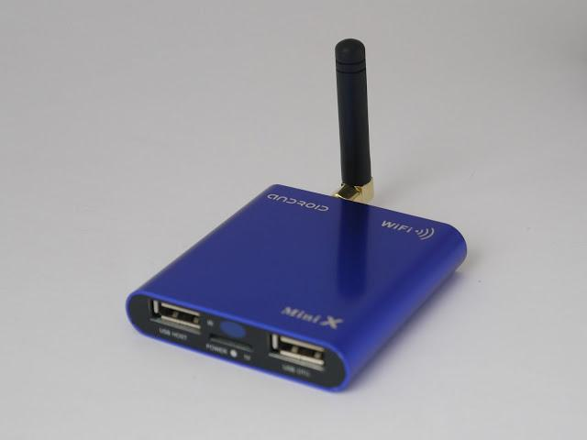
Рис 4. Mini X TV Box.
МикроРС MiniX TV Box H24 подключается к телевизору и предназначена для запуска операционной системы Android и ее приложений на большом экране.
Отличительной особенностью MiniX является большой выбор операционных систем - помимо стандартно устанавливаемой Android 4.0, мини-компьютер поддерживает операционные системы Android 2.3, Xubuntu, Fedora, Puppy и ряд других операционных систем на основе Linux. МикроРС имеет следующие характеристики:
• Процессор: Allwinner A10 1Ghz + GPU: Mali400
• ОС: Android ICS, Xubuntu, Puppi linux, Fedora
• USB-Host (поддержка клавиатур, мышек, камер, сетевых карт)
• Память: 1024мб оперативной, 4Гб пользовательской
• Wi-Fi 802.11n
• HDMI+Композитный выход (для старых телевизоров)
Вот его внешний вид:
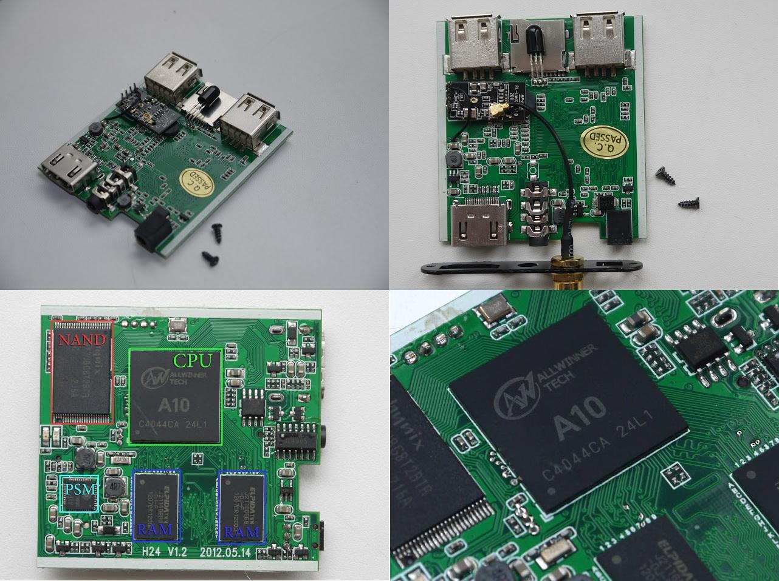
Рис 5. Mini X. Вид изнутри.

Дополнительные функции МикроРС:
• Для добавления в «старый» ТВ функций smart TV;
• Использование в качестве миниатюрного медиа комбайна, и воспроизведения контента с флешек, внешнего hdd, локальной сети или из сети Internet;
• МикроРС, в том случае, если от персонального компьютера не требуется ничего кроме интернета, почты и редактирования редких документов;
• Микросервер (он же торрент-загрузчик и файлообменник (полноценный FTP));
Для работы с FTP, в центре приложений, непосредственно на самом МикроРС можно скачать и установить бесплатную первую попавшуюся утилиту (приложение) FTP-server. В настройке нет ничего сложного, запускаем приложение, выбираем папку для разрешения доступа, задаем имя пользователя и пароль, активируем сервер. Все, полноценный FTP-сервер виден в локальной сети, FTP-клиент на персональный компьютер ставить никакой необходимости нет – достаточно вбить адрес в адресной строке «Проводника».
Если вдруг решите хранить что-то личное на вашем FTP-сервере, стоит делать это хотя бы в формате шифрованного vhd диска.
• WiFi, 3G, Ethernet роутер. То есть раздача трафика в локальную Wi-Fi сеть из usb 3G модема или из usb lan карты, при условии ее наличия;
• Сетевое хранилище;
• В связке с web-камерой – IP камера, для видеонаблюдения;
Еще одна очень полезная функция, установив приложение IP webcam – можно превратить ваш МикроРС MiniX в ip-камеру, и организовать видеонаблюдение дома, ну или в той местности, куда будет выведена камера. В ней можно задать качество картинки, разрешение, количество fps, и логин/пароль для авторизации.
• Web сервер;
• А еще, доступ ко всем этим функциям из «внешней сети» можно легко разрешить доступ с помощью dyndns для клиентов под Android.
DyDNS
А установив dydns клиент (например, официальный DynDNS client, или какой либо другой универсальный), вы можете получить доступ ко всем этим замечательным функциональным возможностям из вне. То есть у вас всегда под рукой будет ваш FTP-сервер (файлообменник), web-сервер — если он нужен, а при желании можно будет подключиться к вашей камере и узнать что происходит у вас дома/или в зоне видеонаблюдения.
Чтобы получить возможность удаленно управлять устройством (МикроPC), было решено воспользоваться следующим программным обеспечением:
1) droidVNCserver - запускает VNC сервер, с которого можно управлять устройством удаленно. К тому же, можно делать это через обычный браузер. Выглядит это так:
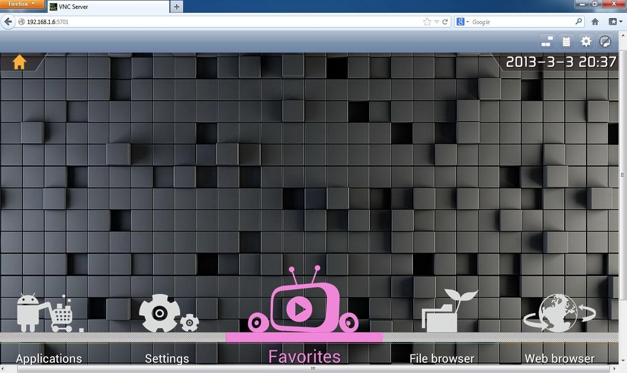
Рис 6. Рабочее окно устройства.
2) QuickSSHd - это приложение, при помощи которого можно запустить SSH-сервер на Android. При этом для разных ОС на ПК потребуются дополнительные клиенты, которые будут соединяться через SFTP или SCP-протокол. Для Windows, к примеру, необходимо загрузить WinSCP, для Linux – OpenSSH, а для MАС нужен клиент Cyberduck.
SFTP (англ. SSH File Transfer Protocol) — протокол прикладного уровня, предназначенный для копирования и выполнения других операций с файлами поверх надёжного и безопасного соединения.
SCP (от англ. secure copy) — протокол RCP копирования файлов, использующий в качестве транспорта не RSH, а SSH.
Выглядит это как обычный терминал:
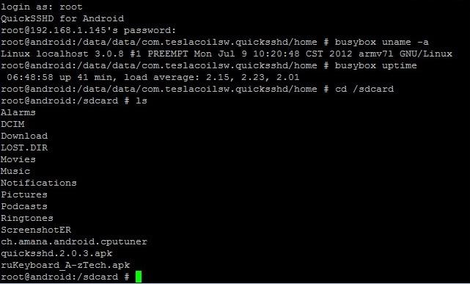
Рис 7. Общение с устройством по средствам SSH/SSH2.

Здесь подходит большинство команд от Linux. Также существует отдельный список команд для SSH/SSH2.
3) В самом Windows, чтобы можно было подключится к QuickSSHd, был использован графический клиент WinSCP.
WinSCP — это свободный графический клиент протоколов SFTP и SCP, предназначенный для Windows с открытым исходным кодом. Распространяется по лицензии GNU GPL. Обеспечивает защищённое копирование файлов между компьютером и серверами, поддерживающими эти протоколы.

Основные возможности WinSCP
• графический интерфейс;
• интерфейс переведён на несколько языков;
• интеграция с ОС Windows (drag&drop, поддержка схем URL, ярлыки);
• все основные файловые операции;
• поддержка протоколов SFTP и SCP поверх как SSH-1, так и SSH-2;
• автоматизация при помощи скриптов и интерфейса командной строки;
• синхронизация папок по нескольким автоматическим и полуавтоматическим алгоритмам;
• встроенный текстовый редактор;
• поддержка авторизации по паролю, открытым ключом, Керберос (GSS) и keyboard-interactive;
• интеграция с Pageant (PuTTY Agent) для поддержки авторизации по открытым ключам;
• два пользовательских интерфейса: как в проводнике Windows Explorer и как в Norton Commander;
• возможность сохранять настройки соединений;
• возможность работы с использованием файла конфигурации вместо реестра, что удобно при запуске со съемных носителей.
WinSCP выполняет все основные операции с файлами, такие как загрузка и выгрузка файлов. Он также позволяет переименовывать файлы и папки, создавать папки, изменять свойства файлов и папок, а также создавать символические ссылки и ярлыки.
Один из двух интерфейсов программы позволяет также управлять файлами на локальном компьютере пользователя.

Соединение с серверами
При помощи WinSCP можно соединиться с сервером SSH (Secure Shell) по протоколу SFTP (SSH File Transfer Protocol) или SCP (Secure Copy Protocol), как правило с машинами под ОС UNIX. SFTP стандартно входит в реализацию протокола SSH-2. SCP точно так же стандартно входит в реализацию протокола SSH-1. Оба этих протокола поддерживаются даже самыми свежими версиями SSH-серверов. WinSCP поддерживает как SSH-1, так и SSH-2.

3.3. Выбор типа контроллера
Компания Texas Instruments продолжает выпуск микроконтроллеров одной из своих лучших серий MSP430G2x (LaunchPad) Value Line. На складе Компэл уже доступны контроллеры MSP430G2x53 в корпусах TSSOP-20 и TSSOP-28. При низком энергопотреблении и высокой скорости, данный контроллер обладает самой продвинутой периферией в линейке MSP430G2xxx.
В процессе разработки используется отладочный комплект MK MSP EXP430G2xx (LaunchPad) с двумя микроконтроллерами:
• MSP430G2553IN20,
• MSP430G2452IN20;
MSP-EXP430G2 – отладочное средство для программирования и отладки, в которое входит все необходимое для начала разработки – сокет для микросхем в 14/20-выводном DIP-корпусе и интегрированный отладчик/программатор, позволяющий работать с МК через интерфейс Spy Bi-Wire (2-wire JTAG).

Отличительные особенности:
• 2 микроконтроллера в комплекте:
- MSP430G2553IN20 –16kB Flash, 512B SRAM, 10 GPIO, 1x 16-разрядный таймер, WDT, BOR, Comparator A+,
- MSP430G2452IN20 – 8kB Flash, 256B SRAM, 10 GPIO, 1x 16-разрядный таймер, WDT, BOR, 1x USI (I2C/SPI) 8-канальный 10-разрядный АЦП;
• интегрированный на плату эмулятор/программатор;
• пользовательская кнопка;
• кнопка сброса;
• пользовательские светодиоды;
• IDE разработчика IAR Kickstart и Code Composer Studio Ver 4.
• 16-ти битное RISC ядро MSP430
• диапазон напряжения питания 1.8…3.6 В
• ультранизкое энергопотребление: Active 230 мкА на 1 МГц; Standby 0.5 мкА;
• гибкое управление энергопотреблением (5 режимов)
• ультрабыстрое время просыпания – менее 1 мкс
• датчик температуры
• два 16-ти битных таймера с 3-мя регистрами захвата/сравнения
• сторожевой таймер
• АЦП 10-бит 200 ksps
• компаратор
• модуль последовательного интерфейса USСI (I2C/SPI/UART)
• рабочий температурный диапазон -40…+85°C
• корпусы TSSOP-20 и TSSOP-28
• возможность аппаратной реализации ёмкостных кнопок (Cap touch I/O)
Следует отметить, что в модуле АЦП (MSP430G2x31, MSP430G2x52, MSP430G2x53) реализована технология прямого доступа к памяти - DTC (Data Transfer Controller)
Благодаря технологии DTC, АЦП может складывать результаты преобразования в память системы без участия CPU. Использование АЦП данного типа дает следующие преимущества:
• меньшая активность CPU снижает энергопотребление;
• CPU может выполнять дополнительные задачи, не отвлекаясь на обработку данных АЦП;
• автономная работа АЦП

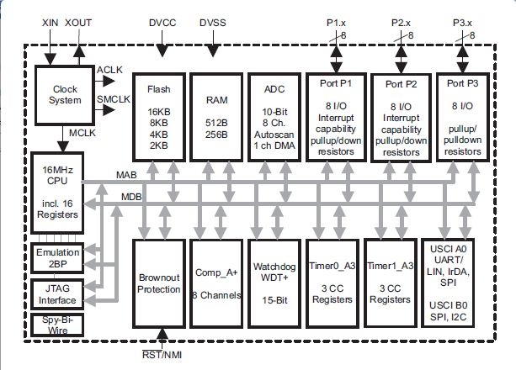
Рис 8. Функциональная схема контроллера MSP430

Работа с контроллером
MSP-EXP430G2xx (LaunchPad) позволяет новичкам и опытным разработчикам осуществлять быстрое создание макетов, отладку и программирование измерительных, охранных, промышленных систем и других, чувствительных к затратам приложений.
Основные особенности и преимущества комплекта разработчика MSP-EXP430G2xx (LaunchPad):
• Разъем DIP для отладки и программирования поддерживает устройства, имеющие до 20 выводов, и позволяет осуществлять быстрое макетирование с использованием микроконтроллеров MSP430 Value Line; разработчики могут оперативно менять микроконтроллеры один за другим для оценки, программирования или отладки устройств.
• Запрограммированные микроконтроллеры можно легко извлечь и установить на заказные печатные платы или макетные платы.
• Разработчики могут пользоваться кнопками, светодиодными индикаторами и выводами для подключения внешних компонентов, позволяющими комплекту LaunchPad функционировать в качестве автономной системы.
• Встроенный эмулятор с питанием через USB позволяет программировать флэш-память, отлаживать микропрограммное обеспечение и поддерживать последовательный коммуникационный интерфейс, делая ненужным внешний эмулятор.
• Комплект MSP-EXP430G2xx (LaunchPad) совместим с любым микроконтроллером MSP430 Value Line, существующими отладочными платами eZ430 и устройствами MSP430, способными поддерживать интерфейс Spy-Bi-Wire.
• Бесплатно предоставляются компиляторы и отладчики без ограничения функциональности, в том числе IDE Code Composer Studio и IDE IAR Embedded Workbench, поддерживающие комплексную среду разработки программного обеспечения.
• Кварцевый резонатор 32 кГц повышает точность встроенного в микроконтроллеры MSP430 генератора частоты с цифровым управлением, обеспечивая необходимую для различных периферийных устройств и таймеров точность режима реального времени.
• В комплект включены два устройства MSP430 (LaunchPad) Value Line; одно из них предварительно запрограммировано с использованием демонстрационного микропрограммного обеспечения, чтобы продемонстрировать использование встроенных периферийных устройств, в том числе 10-разрядного АЦП, компараторов и внутреннего датчика температуры.
• Дизайн с открытым исходным кодом позволяет разработчикам создавать собственные аппаратные средства на базе комплекта MSP-EXP430G2xx (LaunchPad).

3.4. Выбор способов питания устройства
В разрабатываемом устройстве есть два элемента, предъявляющих требования к схемам питания - микроконтроллер и МикроРС. Наш аппаратно-программный комплекс для изучения распределенных систем передачи данных и управления имеет несколько способов питания:
1) Через блок питания на 5V, поставляемый в комплекте с МикроРС;
2) Через USB-кабель от компьютера.
В свою очередь, набор разработчика на базе комплекта MSP430G2xx (Launchpad) можно запитать от батарейки на 9V, это очень удобная возможность использовать его там, где нет доступа к персональному компьютеру (для этого дополнительно потребуется стабилизатор напряжения, его можно собрать самому или купить).
Также питание потребуется для выходных реле, к которым в свою очередь можно подключить сторонние устройства. Кроме того, при работе от источника питания требуется обеспечить малое энергопотребление.

3.5. Средства разработки и отладки в процессе разработки
В процессе разработки программного обеспечения было решено использовать отладочный комплект для разработчика MK MSP EXP430G2xx (LaunchPad) для отладки программы микроконтроллера.

3.5.1. Отладочная плата Launchpad MSP430G2xx
Плата LaunchPad MSP430G2xx предназначена для использования при разработке устройств на базе микроконтроллеров. При этом микроконтроллер находится на отдельной плате, которая вставляется в слот на основной плате, в результате чего возможно использование различных типов микроконтроллеров. Плата кроме микроконтроллера также имеет все необходимые цепи для его работы и вшитый эмулятор/программатор.
Ко всем микроконтроллерам прилагается программатор, разработанный фирмой Texas Instruments, подключаемый по USB. На компьютере должна быть установлена специальная программа и драйвер.
К каждому выводу микроконтроллера подключается кнопка для подачи на него логического нуля или единицы, и могут быть подключены светодиоды, показывающие состояние вывода и подтягивающие резисторы. Каждый порт выведен на отдельный разъём, который позволяет подключать к нему любые внешние схемы.
Также в составе отладочной платы имеется большое количество различной периферии:
• 2 микроконтроллера в комплекте:
- MSP430G2553IN20 – 16kB Flash, 512B SRAM, 10 GPIO, 1x 16-разрядный таймер, WDT, BOR, Comparator A+;
- MSP430G2452IN20 – 8kB Flash, 256B SRAM, 10 GPIO, 1x 16-разрядный таймер, WDT, BOR, 1x USI (I2C/SPI) 8-канальный 10-разрядный АЦП;
• интегрированный на плату эмулятор/программатор;
• пользовательская кнопка;
• кнопка сброса;
• пользовательские светодиоды.
В процессе разработки плата использовалась совместно с МикроРС, работающем на ОС Android.

3.5.2. Использование плат в процессе разработки
Использование данных отладочных плат при разработке позволило отказаться от изготовления прототипов устройства до момента окончательной разработки программы и большей части схемы. Кроме того наличие встроенного отладчика/программатора у микроконтроллера сильно облегчило отладку программы. Для связи контроллера с МикроРС (одноплатным компьютером) используется стандартный порт-USB, также для связи может использоваться кабель (конвертер cp2101, cp2102) USB-UART.

3.5.3. Разработка ПО для контроллера
В качестве IDE, для разработки прошивок для своих контроллеров, TI предлагает Code Composer Studio (основана на Eclipse) и IAR Embedded Workbench KickStart (имеются бесплатные версии для загрузки).
Но, как и Maple, для большего удобства поклонников Arduino, TI сделал форк (использование кодовой базы программного проекта в качестве старта для другого). Arduino IDE 1.0 специально для MSP430 и назвала его IDE Energia LaunchPad. Собственно в нем и была написана программа (прошивка, или правильнее ее назвать sketch) под нашу плату. Программа написана на языке C++.
Sketch:
- byte inByte = 0; //Байт данных для UART
- int status[12]; // Для статуса пинов

- void setup() {
- Serial.begin(9600); // конфигурируем UART, устанавливаем скорость обмена 9600бит/сек
- pinMode(GREEN_LED, OUTPUT); // конфигурируем зеленый диод на получение выходного значения
- pinMode(RED_LED, OUTPUT); // конфигурируем красный диод на получение выходного значения
- pinMode(6, OUTPUT); // конфигурируем 6 пин на получение выходного значения
- pinMode(7, OUTPUT); // конфигурируем 7 пин на получение выходного значения
- pinMode(8, OUTPUT); // конфигурируем 8 пин на получение выходного значения
- pinMode(9, OUTPUT); // конфигурируем 9 пин на получение выходного значения
- pinMode(10, OUTPUT); // конфигурируем 10 пин на получение выходного значения
- pinMode(11, OUTPUT); // конфигурируем 11 пин на получение выходного значения
- pinMode(12, OUTPUT); // конфигурируем 12 пин на получение выходного значения
- pinMode(13, OUTPUT); // конфигурируем 13 пин на получение выходного значения
- pinMode(15, OUTPUT); // конфигурируем 15 пин на получение выходного значения
- digitalWrite(GREEN_LED, LOW); // команда - выключение зеленого диода
- digitalWrite(RED_LED, LOW); // команда - выключение красного диода
- digitalWrite(6, LOW); // команда - выключение 6 пина
- digitalWrite(7, LOW); // команда - выключение 7 пина
- digitalWrite(8, LOW); // команда - выключение 8 пина
- digitalWrite(9, LOW); // команда - выключение 9 пина
- digitalWrite(10, LOW); // команда - выключение 10 пина
- digitalWrite(11, LOW); // команда - выключение 11 пина
- digitalWrite(12, LOW); // команда - выключение 12 пина
- digitalWrite(13, LOW); // команда - выключение 13 пина
- digitalWrite(15, LOW); // команда - выключение 15 пина
- status[1] = 0; // статус - выключен
- status[2] = 0; // статус - выключен
- status[3] = 0; // статус - выключен
- status[4] = 0; // статус - выключен
- status[5] = 0; // статус - выключен
- status[6] = 0; // статус - выключен
- status[7] = 0; // статус - выключен
- status[8] = 0; // статус - выключен
- status[9] = 0; // статус - выключен
- status[10] = 0; // статус - выключен
- status[11] = 0; // статус - выключен
- }

- void loop()
- {
- if (Serial.available() > 0) { // Если в буфере есть данные, то здесь должен быть прием и обработка данных
- inByte = Serial.read(); // читаем байт
- switch (inByte){ // и выполняем действие в зависимости от того, какой байт пришел
- case 's': // если пришел байт “s”, то показываем статистику какой из портов включен, а какой выключен
- Serial.print("RED_LED:"); // выводим красный светодиод
- Serial.println(status[10]); // выдает значение 10, делает перенос строки
- Serial.print("GREEN_LED:"); // выводим зеленый светодиод
- Serial.println(status[11]); // выдает значение 11, делает перенос строки
- Serial.print("PIN_1:"); // выводим 1 пин
- Serial.println(status[1]); // выдает значение 1, делает перенос строки
- Serial.print("PIN_2:"); // выводим 2 пин
- Serial.println(status[2]); // выдает значение 2, делает перенос строки
- Serial.print("PIN_3:"); // выводим 3 пин
- Serial.println(status[3]); // выдает значение 3, делает перенос строки
- Serial.print("PIN_4:"); // выводим 4 пин
- Serial.println(status[4]); // выдает значение 4, делает перенос строки
- Serial.print("PIN_5:"); // выводим 5 пин
- Serial.println(status[5]); // выдает значение 5, делает перенос строки
- Serial.print("PIN_6:"); // выводим 6 пин
- Serial.println(status[6]); // выдает значение 6, делает перенос строки
- Serial.print("PIN_7:"); // выводим 7 пин
- Serial.println(status[7]); // выдает значение 7, делает перенос строки
- Serial.print("PIN_8:"); // выводим 8 пин
- Serial.println(status[8]); // выдает значение 8, делает перенос строки
- Serial.print("PIN_9:"); // выводит 9 пин
- Serial.println(status[9]); // выдает значение 9, делает перенос строки
- Serial.println(); // выдает пробел
- break;

- case 'n': // если пришел байт “n”, то все пины на плате включаются
- digitalWrite(GREEN_LED, HIGH); // включение зеленого диода
- digitalWrite(RED_LED, HIGH); // включение красного диода
- digitalWrite(6, HIGH); // включение 6 пина
- digitalWrite(7, HIGH); // включение 7 пина
- digitalWrite(8, HIGH); // включение 8 пина
- digitalWrite(9, HIGH); // включение 9 пина
- digitalWrite(10, HIGH); // включение 10 пина
- digitalWrite(11, HIGH); // включение 11 пина
- digitalWrite(12, HIGH); // включение 12 пина
- digitalWrite(13, HIGH); // включение 13 пина
- digitalWrite(15, HIGH); // включение 15 пина
- status[1] = 1; // статус - включен
- status[2] = 1; // статус - включен
- status[3] = 1; // статус - включен
- status[4] = 1; // статус - включен
- status[5] = 1; // статус - включен
- status[6] = 1; // статус - включен
- status[7] = 1; // статус - включен
- status[8] = 1; // статус - включен
- status[9] = 1; // статус - включен
- status[10] = 1; // статус - включен
- status[11] = 1; // статус - включен
- break;

- case 'f': // если пришел байт “f”, то все пины на плате выключаются
- digitalWrite(GREEN_LED, LOW); // выключение зеленого диода
- digitalWrite(RED_LED, LOW); // выключение красного диода
- digitalWrite(6, LOW); // выключение 6 пина
- digitalWrite(7, LOW); // выключение 7 пина
- digitalWrite(8, LOW); // выключение 8 пина
- digitalWrite(9, LOW); // выключение 9 пина
- digitalWrite(10, LOW); // выключение 10 пина
- digitalWrite(11, LOW); // выключение 11 пина
- digitalWrite(12, LOW); // выключение 12 пина
- digitalWrite(13, LOW); // выключение 13 пина
- digitalWrite(15, LOW); // выключение 15 пина
- status[1] = 0; // статус - выключен
- status[2] = 0; // статус - выключен
- status[3] = 0; // статус - выключен
- status[4] = 0; // статус - выключен
- status[5] = 0; // статус - выключен
- status[6] = 0; // статус - выключен
- status[7] = 0; // статус - выключен
- status[8] = 0; // статус - выключен
- status[9] = 0; // статус - выключен
- status[10] = 0; // статус - выключен
- status[11] = 0; // статус - выключен
- break;

- case 'r': // если приходит байт “r” - красный светодиод,
- if (status[10] == 0) { // то проверяем статус, и в зависимости от него,
- digitalWrite(RED_LED, HIGH); // либо включаем диод
- status[10] = 1; } // статус - включен
- else {
- digitalWrite(RED_LED, LOW); // либо выключаем диод
- status[10] = 0; } // статус - выключен
- break;
- // также и с зеленыйм светодиодом
- case 'g': // если приходит байт “g” - зеленый светодиод,
- if (status[11] == 0) { // то проверяем статус, и в зависимости от него,
- digitalWrite(GREEN_LED, HIGH); // включаем диод
- status[11] = 1; } // статус - включен
- else {
- digitalWrite(GREEN_LED, LOW); // выключаем диод
- status[11] = 0; } // статус - выключен
- break;

- case '1': // если приходит байт “1” - 6 пин,
- if (status[1] == 0) { // то проверяем статус, и в зависимости от него
- digitalWrite(6, HIGH); // подаем значение 1 на 6 пин
- status[1] = 1; } // 1 есть на 6 пине
- else {
- digitalWrite(6, LOW); // подаем значение 0 на 6 пин
- status[1] = 0; } // 0 на 6 пине
- break;

- case '2': // если приходит байт “2” - 7 пин
- if (status[2] == 0) { // то проверяем статус, и в зависимости от него
- digitalWrite(7, HIGH); // подаем значение 1 на 7 пин
- status[2] = 1; } // 1 есть на 7 пине
- else {
- digitalWrite(7, LOW); // подаем значение 0 на 7 пин
- status[2] = 0; } // 0 на 7 пине

- break;
- case '3': // если приходит байт “3” - 8 пин
- if (status[3] == 0) { // то проверяем статус, и в зависимости от него
- digitalWrite(8, HIGH); // подаем значение 1 на 8 пин
- status[3] = 1; } // 1 есть на 8 пине
- else {
- digitalWrite(8, LOW); // подаем значение 0 на 8 пин
- status[3] = 0; } // 0 на 8 пине
- break;

- break;
- case '4': // если приходит байт “4” - 9 пин
- if (status[4] == 0) { // то проверяем статус, и в зависимости от него
- digitalWrite(9, HIGH); // подаем значение 1 на 9 пин
- status[4] = 1; } // 1 есть на 9 пине
- else {
- digitalWrite(9, LOW); // подаем значение 0 на 9 пин
- status[4] = 0; } // 0 на 9 пине
- break;

- break;
- case '5': // если приходит байт “5” - 10 пин
- if (status[5] == 0) { // то проверяем статус, и в зависимости от него
- digitalWrite(10, HIGH); // подаем значение 1 на пин 1.0
- status[5] = 1; } // 1 есть на пине 1.0
- else {
- digitalWrite(10, LOW); // подаем значение 0 на пин 1.0
- status[5] = 0; } // 0 на пине 1.0
- break;

- break;
- case '6': // если приходит байт “6” - пин 1.1
- if (status[6] == 0) { // то проверяем статус, и в зависимости от него
- digitalWrite(11, HIGH); // подаем значение 1 на пин 1.1
- status[6] = 1; } // 1 есть на пине 1.1
- else {
- digitalWrite(11, LOW); // подаем значение 0 на пин 1.1
- status[6] = 0; } 0 на пине 1.1
- break;

- break;
- case '7': // если приходит байт “7” - пин 1.2
- if (status[7] == 0) { // то проверяем статус, и в зависимости от него
- digitalWrite(12, HIGH); // подаем значение 1 на пин 1.2
- status[7] = 1; } 1 есть на пине 1.2
- else {
- digitalWrite(12, LOW); // подаем значение 0 на пин 1.2
- status[7] = 0; } 0 на пине 1.2
- break;

- break;
- case '8': // если приходит байт “8” - пин 1.3
- if (status[8] == 0) { // то проверяем статус, и в зависимости от него
- digitalWrite(13, HIGH); // подаем значение 1 на пин 1.3
- status[8] = 1; } 1 есть на пине 1.3
- else {
- digitalWrite(13, LOW); // подаем значение 0 на пин 1.3
- status[8] = 0; } 0 на пине 1.3
- break;

- break;
- case '9': // если приходит байт “9” - пин 1.5
- if (status[9] == 0) { // то проверяем статус, и в зависимости от него
- digitalWrite(15, HIGH); // подаем значение 1 на пине 1.5
- status[9] = 1; } 1 есть на пине 1.5
- else {
- digitalWrite(15, LOW); // подаем значение 0 на пин 1.5
- status[9] = 0; } 0 на пине 1.5
- break;
- }
- }
- }

Также этот код совместим с микроконтроллером Arduino и будет работать точно также как и на msp430G2xx (LaunchPad). Разница лишь в том, что нужно будет переименовать названия выходов и поменять выходные значения.
Еще, в ходе работы был написан простенький интерфейс в виде HTML-странички с кнопками управления. Для этого нужно зайти на наш МикроРС, создать на нем каталог, в который мы положим конфигурацию веб-сервера, скрипт и нашу страничку с кнопками:

http.cfg (файл конфигурации):

1. *.html:/system/bin/sh - которая означает, что все html-файлы надо выполнять интерпретатором sh, а не просто отдавать пользователю.

sh-скрипт (назовем его starthttpd):

1. insmod /sdcard/www/cp210x.ko >/dev/null 2>&1 — строчка, которая загружает в ядро драйвер конвертера(чтоб не делать это каждый раз вручную), и не ругается, если он там есть.
2. httpd -p12 -h /sdcard/www -c /sdcard/www/http.cfg — запускает сервер на порту 12(кто то занял 80), с корневой папкой /sdcard/www, и конфигурацией, которую мы сделали ранее.
3. stty -F /dev/ttyUSB0 9600 #конфигурируем порт, устанавливаем скорость обмена
4. /system/bin/echo $QUERY_STRING >/dev/ttyUSB0 #отправляем в порт символы, которые мы получили GET-ом.

-h /sdcard/www — корневая директория
index.html(страничка):

echo "Content-type: text/html"
echo ""
echo "<html><header></header><body>"
echo "<input type=\"button\" value=\"RED_LED\" onclick=\"location.href='?r'\" />" // включение красного пользовательского светодиода
#делаем кнопки, которые передают тот самый параметр(href='?r')
echo "<input type=\"button\" value=\"GREEN_LED\" onclick=\"location.href='?g'\" /><p>" // включение зеленого пользовательского светодиода
echo "<input type=\"button\" value=\"PIN_1.4\" onclick=\"location.href='?1'\" />" // включение пина 1.4
echo "<input type=\"button\" value=\"PIN_1.5\" onclick=\"location.href='?2'\" /><p>" // включение пина 1.5
echo "<input type=\"button\" value=\"PIN_1.7\" onclick=\"location.href='?9'\" />" // включение пина 1.7
echo "<input type=\"button\" value=\"PIN_2.0\" onclick=\"location.href='?3'\" /><p>" // включение пина 2.0
echo "<input type=\"button\" value=\"PIN_2.1\" onclick=\"location.href='?4'\" />" // включение пина 2.1
echo "<input type=\"button\" value=\"PIN_2.2\" onclick=\"location.href='?5'\" /><p>" // включение пина 2.2
echo "<input type=\"button\" value=\"PIN_2.3\" onclick=\"location.href='?6'\" />" // включение пина 2.3
echo "<input type=\"button\" value=\"PIN_2.4\" onclick=\"location.href='?7'\" /><p>" // включение пина 2.4
echo "<input type=\"button\" value=\"PIN_2.5\" onclick=\"location.href='?8'\" /><p>" // включение пина 2.5
echo "<input type=\"button\" value=\"ON_ALL\" onclick=\"location.href='?n'\" />" // включить все пины
echo "<input type=\"button\" value=\"OFF_ALL\" onclick=\"location.href='?f'\" /><p>" // выключить все пины
echo "</font></pre>"
echo "</body></html>"

В итоге получится вот такое простое окошко с кнопками:
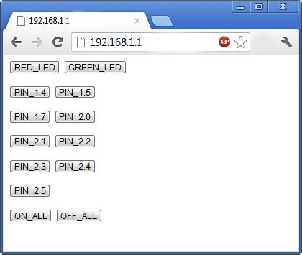
Рис 9. Меню управления питания на пинах микроконтроллера.
В результате выполнения дипломного проекта приобретен опыт в применении комплексных инженерных знаний для разработки сложных многомодульных микропроцессорных систем.

3.5.4. Разработка методического пособия

3.5.4.1. Лабораторный практикум
Состав курса <<микроконтроллерные системы>> подразумевает собой помимо лекций выполнение студентами лабораторного практикума в каждом семестре, где есть этот курс. Так же, в учебном плане должны быть выделены дополнительные часы для защит лабораторных работ. Весь лабораторный практикум должен проводиться в дисплейном классе (лаборатории), где установлено все необходимое оборудование и соблюдены все необходимые условия для проведения лабораторных исследований.
Лабораторный практикум полностью взаимосвязан с курсом лекций. Студент к моменту выполнения конкретного лабораторного исследования должен владеть характерными для него теоретическими знаниями, приобретенными в ходе проведения лекций. Эти знания, в свою очередь, уже дополняются теоретической информацией из разработанных методических пособий и практическими навыками, приобретенными в ходе выполнения лабораторных исследований. В связи с этим, очень важно при составлении учебного плана на целый курс, проводить каждое лабораторное исследование строго после соответствующей ей лекции. Перед каждой лабораторной работой проводится тестирование на предмет готовности студента к выполнению лабораторного исследования. Только после его успешного прохождения студенту разрешается выполнять лабораторное исследование.

Лабораторная работа:

Вводная работа
Демонстрация работы с набором разработчика MSP430G2xx LaunchPad. Управление внешними устройствами. Командный интерфейс через UART.
К обозначенной здесь лабораторной работе написано методическое пособие. Необходимое для лабораторных исследований программное обеспечение оказывает прямое влияние на инфраструктуру лаборатории, а поэтому должно быть учтено при разработке инфраструктуры.

3.5.4.2. Тестирование перед началом выполнения лабораторной работы
Для осознанного выполнения лабораторного практикума и составлении правильных выводов, студент должен перед выполнением лабораторного исследования ознакомиться с методическим пособием. К сожалению, многие студенты пренебрегают этим пунктом, что влечет за собой отрицательные последствия в учебном процессе, а именно — студент не может понять задачу, которую он должен выполнить в рамках данного лабораторного исследования, студент неизбежно сталкивается с проблемами, решение которых уже описано в методическом пособие. Время, которое уходит на решение этих вопросов со студентом, уходит совершенно впустую. Для борьбы с подобными ситуациями необходимо перед каждой лабораторной работой проводить тестирование студента на предмет знания материала и допуска к лабораторной работе. Тест состоит из 10 вопросов по тексту методического пособия. Во время теста запрещается пользоваться чем-либо кроме методического пособия. Время, отведенное на тест, составляет 15-20 минут. Успешным считается тест с числом правильных ответов 60% и более от общего числа вопросов (или по 10-ти бальной системе - 6 правильных ответов из 10 имеющихся).

3.5.4.3. Защита лабораторных работ
Для защиты лабораторной работы от студента требуется отчет в электронном или печатном виде, предоставленный преподавателю не менее чем за двое суток до дня защиты (эта мера вызвана необходимостью ознакомления с материалами отчета). Отчет, предоставленный в электронном виде, должен быть в формате PDF и содержать в себе титульный лист, а также результаты выполнения всех заданий лабораторной работы со скриншотами.
Лабораторная работа считается выполненной и зачтенной в том случае, если студент ответил правильно хотя бы на три из заданных преподавателем вопросов по материалам данной работы.

3.5.4.4. Документация
Пособие содержит необходимые сведения по аппаратно-программному комплексу для изучения распределенных систем передачи данных и управления.
Пособие предназначено для самостоятельной работы студентов электротехнических специальностей высших технических учебных заведений. Может быть особенно полезным для студентов заочного и дистанционного обучения.

Предисловие
Учебное пособие содержит сведения о современных информационных технологиях выполнения лабораторных исследований в области аналоговой и цифровой электроники.
Материал предназначен для изучения и практического использования средств аппаратно-программного комплекса для изучения распределенных систем передачи данных и управления.
Пособие написано студентом кафедры информационно коммуникационных технологий, Московского государственного технического института электроники и математики; научного исследовательского университета высшей школы экономики.
Издание способствует развитию и внедрению в учебный процесс новых информационных технологий.
Важной особенностью аппаратно-программного комплекса является его компактность и многофункциональность.
Важной особенностью пособия является комплексное использование средств схемотехнического моделирования - как физического, так и программного, при изучении принципов работы аппаратно-программного комплекса.
Изложение материала учебного пособия строится по следующей схеме:
• описание средств аппаратно-программного комплекса для изучения распределенных систем передачи данных и управления;
• примеры использования;
• контрольные вопросы;
• задание для самостоятельной работы.

Введение
Одним из важных условий формирования профессиональных навыков специалиста является внедрение и использование в учебном процессе современных информационных технологий.
В настоящее время при практическом изучении основ микроконтроллерных систем в технических вузах наряду с традиционными лабораторными стендами широко применяются компьютерные программы для разработки программного обеспечения для этих стендов. Эти программы помогают восполнить недостаток функциональных возможностей лабораторных стендов, но не обеспечивают частичной и/или полной замены физического эксперимента при их раздельном использовании.
Лучшим решением этой проблемы является объединение физических и программных средств в единый комплекс, позволяющий создать полнофункциональную лабораторию с широкими возможностями.
В последние годы в российских вузовских лабораториях наблюдается устойчивая тенденция внедрения лабораторных стендов разработок компании MikroElektronika, которые хорошо зарекомендовали себя по различным показателям. В частности, наиболее привлекательным является альтернативная замена дорогостоящих измерительных устройств виртуальными приборами, обеспечивающими необходимое качество лабораторных исследований.
Наш Аппаратно-программный комплекс базируется на технологиях Texas Instruments и может служить в качестве учебной лаборатории для изучения микроконтроллерных систем.
В состав комплекса входит один из нескольких разновидностей МикроРС (одноплатных компьютеров) с ОС Android (более современная версия МикроРС).
В данном пособии приводятся сведения об этом МкроРС, так как его аппаратное и программное обеспечение имеет отличительные особенности. В частности, МикроРС подключается к компьютеру по беспроводной сети Wi-Fi.
В предлагаемом пособии для демонстрации примеров работы аппаратно-программного комплекса для изучения распределенных систем передачи данных и управления используется язык программирования HTML, PHP, C/C++, Assembler, что соответствует современным требованиям подготовки специалиста.

3.6. Общие сведения об аппаратно-программном комплексе для изучения распределенных систем передачи данных и управления
Аппаратно-программный комплекс для изучения распределенных систем передачи данных и управления представляет собой комплекс физических устройств и виртуальных приборов, обеспечивающих выполнение лабораторных исследований в области микроконтроллерных систем.
Комплекс состоит из МикроРС (одноплатного компьютера) Mini X Android TV Smartbox, подключенного к компьютеру по беспроводной сети Wi-Fi (также есть возможность подключения через кабель - USB), работающего под ОС Android; отладочного комплекта для разработчика на базе MK MSP EXP430G2xx (LaunchPad) с двумя микроконтроллерами: MSP430G2452IN20, MSP430G2553IN20 фирмы Texas Instruments, подключенного к одноплатному компьютеру через стандартный USB-порт.
Так как аппаратно-программный комплекс предназначен для изучения распределенных систем передачи данных и управления, то на нем есть возможность подключения нескольких отладочных комплектов с интегрированным отладчиком/программатором, подключаемых через стандартный USB-порт, к которым в свою очередь мы можем подключить сторонние устройства и управлять ими.
Перед началом работы с аппаратно-программным комплексом для изучения распределенных систем передачи данных и управления, студенту изначально нужно будет научиться работать непосредственно с набором для разработчика на базе MK MSP EXP430G2xx (LaunchPad). Студент должен написать программное обеспечение под контроллер MSP430G2, которое, в свою очередь, должно будет начать взаимодействовать с одноплатным компьютером (МикроРС) через стандартный USB-порт или USB-UART кабель.
Для этого студенту понадобится ознакомиться с курсом “Интерфейсы периферийных устройств/микропроцессорные системы/схемотехника”, ознакомится с техническими характеристиками контроллера, а также, с некоторыми IDE для написания исходного кода и прошивки контроллера.

Особенности программирования в IDE Energia
Одна из таких IDE - бесплатно распространяемая IDE Energia LaunchPad. Energia по своей сути является модифицированной версией Arduino IDE, разработанной специально для программирования LaunchPad MSP430. Интерфейс IDE полностью совпадает с прародителем, за исключением цвета. Таким образом, с помощью Energia вы можете легко использовать Arduino-вские скетчи для LaunchPad. Перед использованием Energia, потребуется установить драйвера для LaunchPad. Драйвера можно скачать со странички Energia на git-hub. Если у вас уже установлен TI CCS, то этот шаг можно опустить. Затем необходимо скачать сам IDE, который также как и Arduino IDE поставляется в виде zip-архива. В распакованном архиве имеется исполняемый файл energia.exe, который собственно и запускает среду программирования Energia. Она очень проста в обращении. Достаточно написать несколько строчек кода, нажать кнопку "Upload" расположенную на панели инструментов, после чего IDE начнет проверку корректности написанного кода и если код написан правильно, IDE отправит код в контроллер. Как только контроллер будет прошит, на нем мигнет светодиод и в зависимости от написанной программы (прошивки) можно будет также снять значения с пинов, находящихся на контроллере. Единственным недостатком данного IDE является тот факт, что программировать с помощью него можно только младшую версию LaunchPad - MSP430. Если же возникнет необходимость работы с LaunchPad C2000 или Stellaris, то потребуется использовать родной TI CCS, в котором кодирование представляется куда более сложным.
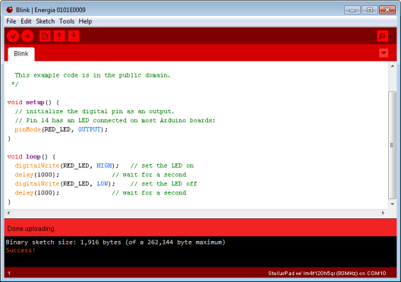
Рис 10. IDE Energia LaunchPad for MSP430

Те IDE, что предлагает производитель Texas Instruments, имеют ограниченный 30-ти дневный срок для ознакомления, что не очень хорошо, так как 30-ти дней для ознакомления и написания полноценно работающего кода начинающему разработчику не достаточно. На плату MSP430 этот триальный срок не распространяется, и каких-либо ограничений по работе нет.

Особенности программирования в IDE TI CCS
Как уже говорилось выше, на сайте TI имеется подробная инструкция по программированию LaunchPad для мигания встроенным светодиодом. Программа, разработанная в среде CCS, выглядит следующим образом:

LaunchPad Blink Led
#include <msp430g2553.h>

unsigned int i = 0;

void main( void ) {
WDTCTL = WDTPW + WDTHOLD;

P1DIR |= 0x01;

while( 1 ) {
P1OUT ^= 0x01;
for( i=0; i<20000; i++);
}
}

Разберем подробнее код, который поначалу может показаться немного "страшным" по сравнению с Arduino или Energia. Итак, первая строчка в функции "main" имеет вид:

WDTCTL = WDTPW + WDTHOLD;

И означает всего на всего отключение встроенного сторожевого таймера. Эта команда предотвратит его срабатывание, которое влечет за собой регулярный рестарт системы. Эта строка должна быть всегда, просто пишем ее и не думаем лишнего. Затем указывается режим работы порта ввода/вывода:

P1DIR |= 0x01;

Регистр P1DIR содержит 8 бит, каждый из которых соответствует тому или иному каналу. Чтобы канал порта работал на ввод, нужно записать в соответствующий бит регистра ноль. Для режима вывода, напротив, требуется установить единицу. Располагаются биты в следующем порядке:

P1DIR = <PIN7><PIN6><PIN5><PIN4><PIN3><PIN2><PIN1><PIN0>

Таким образом, чтобы установить режим вывода для канала P1.0 следует записать в нулевой бит регистра P1DIR значение 1, что и было сделано в исходной команде. В Arduino, аналогом данной процедуры является функция pinMode.
В отличие от регистра P1DIR задающего режим ввода/вывода, P1OUT содержит значения, выводимые в соответствующие каналы порта №1. Следовательно, чтобы зажечь встроенный светодиод на ноге P1.0 мы записываем в P1OUT значение 00000001. Чтобы отключить ногу от питания, записываем в указанный регистр значение 00000000. В коде это будет выглядеть так:

P1OUT = 0x01;

Здесь 0x01 - шестнадцатеричное представление числа 00000001. В Arduino, аналогом этого выражения является функция digitalWrite.
В указанной тестовой программе для реализации последовательного включения и выключения светодиода применяется оператор "исключающее или". Данную строку можно бы было заменить на более громоздкий код:

if( P1OUT == 0x01 )
P1OUT = 0x00;
else
P1OUT = 0x01;

Ну и наконец, для обеспечения временной задержки запускается пустой цикл из 20000 итераций.

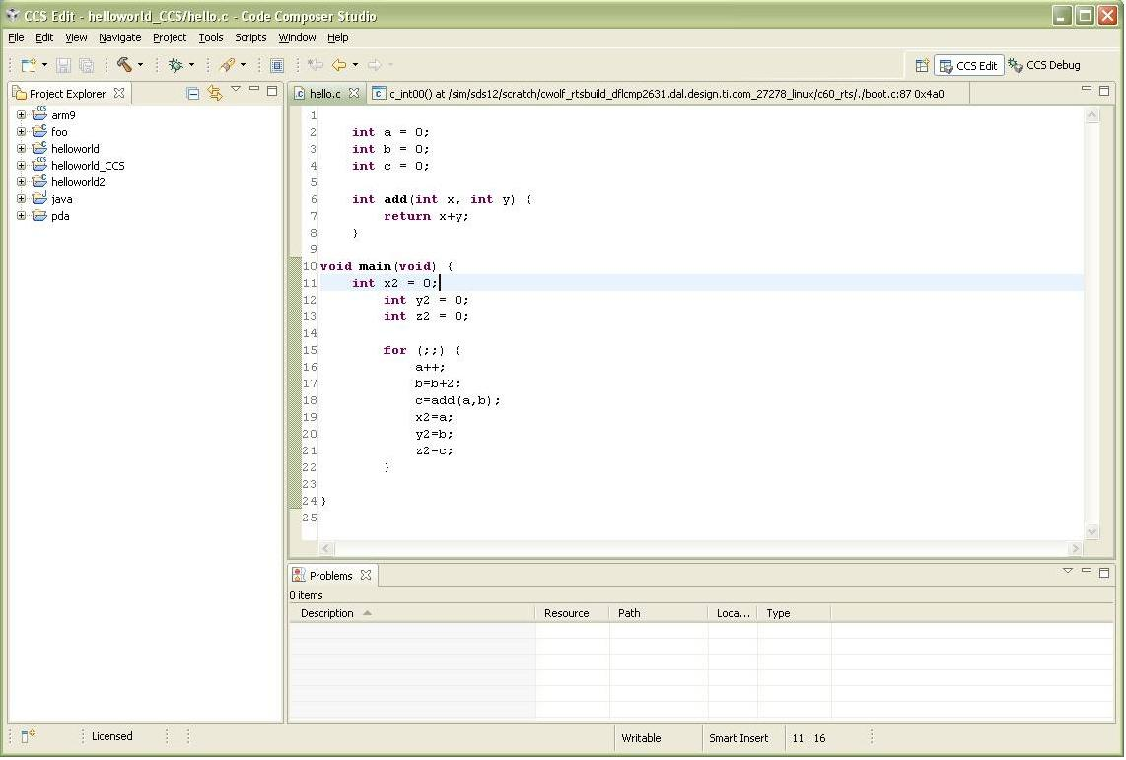
Рис 11. IDE Code Composer Studio 5

На wiki-сайте TI имеется подробная инструкция по установке IDE и по созданию первого проекта для MSP430. Вкратце, алгоритм программирования устройства выглядит следующим образом:
1. Запускаем CCS и указываем папку для хранения проектов.
2. Создаем новый проект через пункт меню "File / New / CCS Project".
2.1. В появившемся окне заполняем поле "Project name".
2.2. В поле "Family" указываем семейство микроконтроллеров - MSP430.
2.3. В поле "Variant" - "MSP430Gxxx" Family и "MSP430G2553".
2.4. И наконец, в разделе "Project templates and examples" указываем "Empty projects / Empty project".
3. В папке созданного проекта создаем новый файл "File / New / Source File".
4. Пишем в этом файле программу для мигания светодиодом и сохраняем проект.
5. Подключаем LaunchPad к компьютеру через USB.
6. В панели инструментов жмем кнопку "Debug".
7. Если при компиляции программы не возникнет никаких проблем, откроется окно отладчика, где нажмем кнопку "Run".
8. Смотрим, как LaunchPad весело мигает светодиодом.

В общем-то, все достаточно легко и просто, без привлечения программаторов.

Гуманизация кода TI CCS
Для человека, привычного к Arduino или mbed, работать с таким ненаглядным кодом может быть достаточно неудобно. Именно поэтому добрые люди попробовали упростить разработку программ MSP430 на TI CCS с помощью определения знакомых функций pinMode, digitalWrite и delay. Примером такой гуманизации является вспомогательный файл-заголовок friendly_launchpad.h, от Криса Гилберта (Chris Hulbert).

Особенности программирования в IDE IAR MSP430
IDE IAR MSP430 это среда разработки, предназначенная для работы с контроллером MSP430. Интерфейс программы очень сильно запутан, помимо того что здесь сложно писать программу для контроллера, так и вовсе не понятно как его потом прошивать. Для тех, кто будет работать в этой среде, сообщу, кнопки «прошить» здесь попросту нет, вообще. Наша плата укомплектована внутрисхемным отладчиком. И IAR, равно как и CCS работает с ним как с отладчиком. Т.е., чтобы записать нашу программу (прошивку) в микроконтроллер надо начать сеанс отладки с использованием FET (так называется тот отладчик, который там распаян), в ходе запуска которого наша программа (прошивка) и будет записана в память контроллера. Т.е., надо нажать кнопку «Download and debug», после чего IAR соединится с отладчиком и запишет нашу программу (прошивку) в микроконтроллер. Единственный плюс этой IDE - можно напрямую работать с кодом — ставить точки остановки исполнения кода, выполнять его по шагам, выставлять флаги… Все операции проделываются прямо на микроконтроллере, на программном уровне.
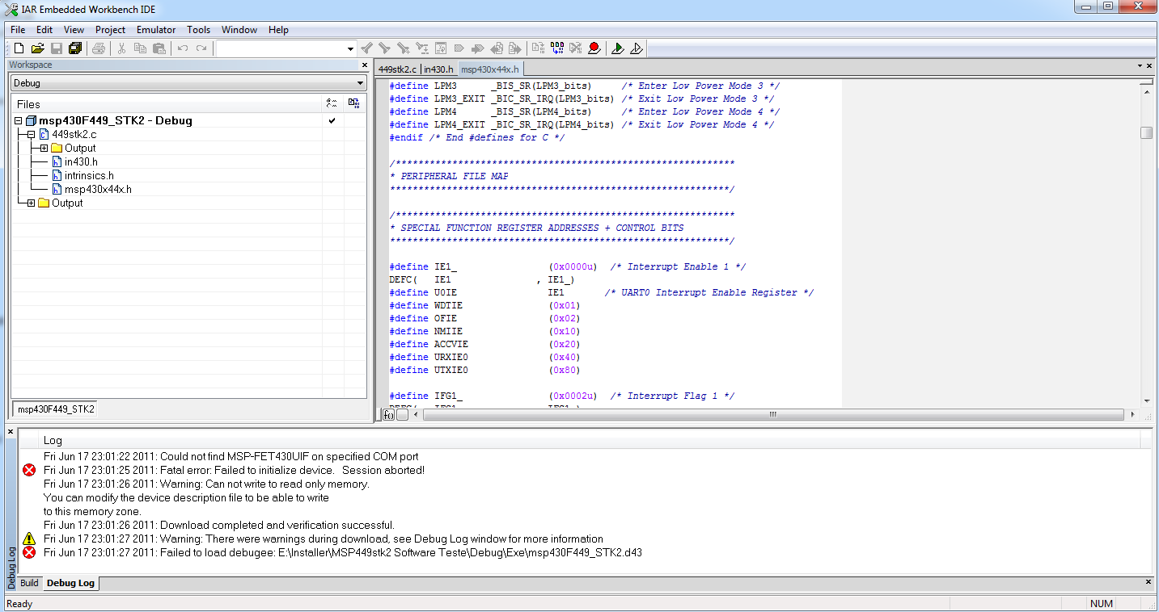
Рис 12. IDE IAR MSP430

Особенности программирования в среде Delphi XE3
Delphi XE3 компании Embarcadero — инструмент для создания платформенно-ориентированных приложений для Windоws и Mаc OS на основе единого исходного кода, с поддержкой Retina, Slates и Surface Pro. Delphi XE3 позволяет разработчикам существенно сократить время выпуска на рынок новых программных продуктов и получить значительные конкурентные преимущества за счет мультиплатформенных визуальных средств разработки на компонентной основе.
Для тестовой демонстрации работы управления контроллером MSP430G2 в реальном времени в этой среде был реализован простенький интерфейс для управления пользовательскими светодиодами.
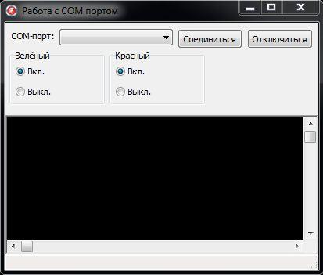
Рис 13. Тестовый интерфейс управления пользовательскими светодиодами
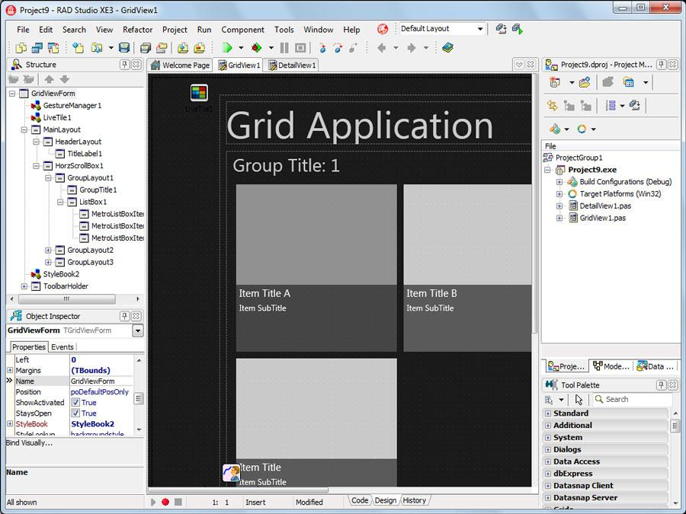
Рис 14. IDE Delphi XE3.
У этой среды программирования очень простой и интуитивно понятный интерфейс. Единственный ее недостаток - инструмент, к большому сожалению платный. Тестовый интерфейс для контроллера был написан в максимально короткий срок в течение 30 дней.
Управление аппаратно-программным комплексом осуществляется программно, с помощью простенького интерфейса написанного на стандартном языке разметки HTML с применением скриптового языка sh.
На стенде также имеются индикаторы питания. Один находится непосредственно на одноплатном компьютере, второй - на отладочной плате. На отладочной плате также расположены разъемы/выходы в количестве 20шт для подсоединения различных сторонних устройств и управления ими.

Пример программирования UART LaunchPad MSP430G2xx
Платформа LaunchPad MSP430G2xx обладает встроенным UART — это универсальный асинхронный приёмник/передатчик. LaunchPad поддерживает два вида UART:
HW UART — встроенный в платформу (аппаратный), поддерживает чип MSP430G2553IN20 - 16kB Flash, 512B RAM
SW UART — поддерживает чип MSP430G2452IN20 - 8kB Flash, 256B RAM (программный UART), который поставляется с платформой.
Одно из проблем при программирование UART платформы LaunchPad MSP430G2xx, является правильная установка джамперов.
Помимо перечисленного, контроллер имеет в своем составе датчик температуры, сторожевой таймер и компаратор. Встроенные 16-битные таймеры имеют поддержку ШИМ. На плате также размещаются два светодиода на контактах P1.0 и P1.6, кнопка сброса и кнопка в разрыв вывода P1.3.
Для большего понимания о назначении UART, можно сказать следующее: данный универсальный асинхронный приёмник/передатчик служит для обмена информацией между компьютером и микроконтроллером в реальном времени. Прежде чем рассмотреть пример, остановимся о настройке платформы LaunchPad MSP430G2.

Настройка платформы LaunchPad под UART
Для того чтобы понять как управлять микроконтроллером в реальном времени через компьютер используя UART, плату необходимо настроить.
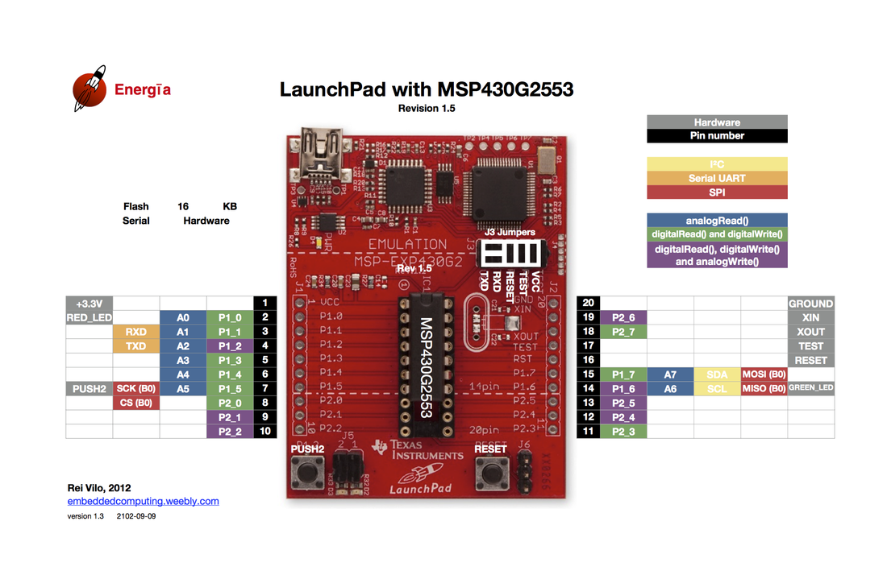
Рис 15. Распиновка платы с чипом 2553

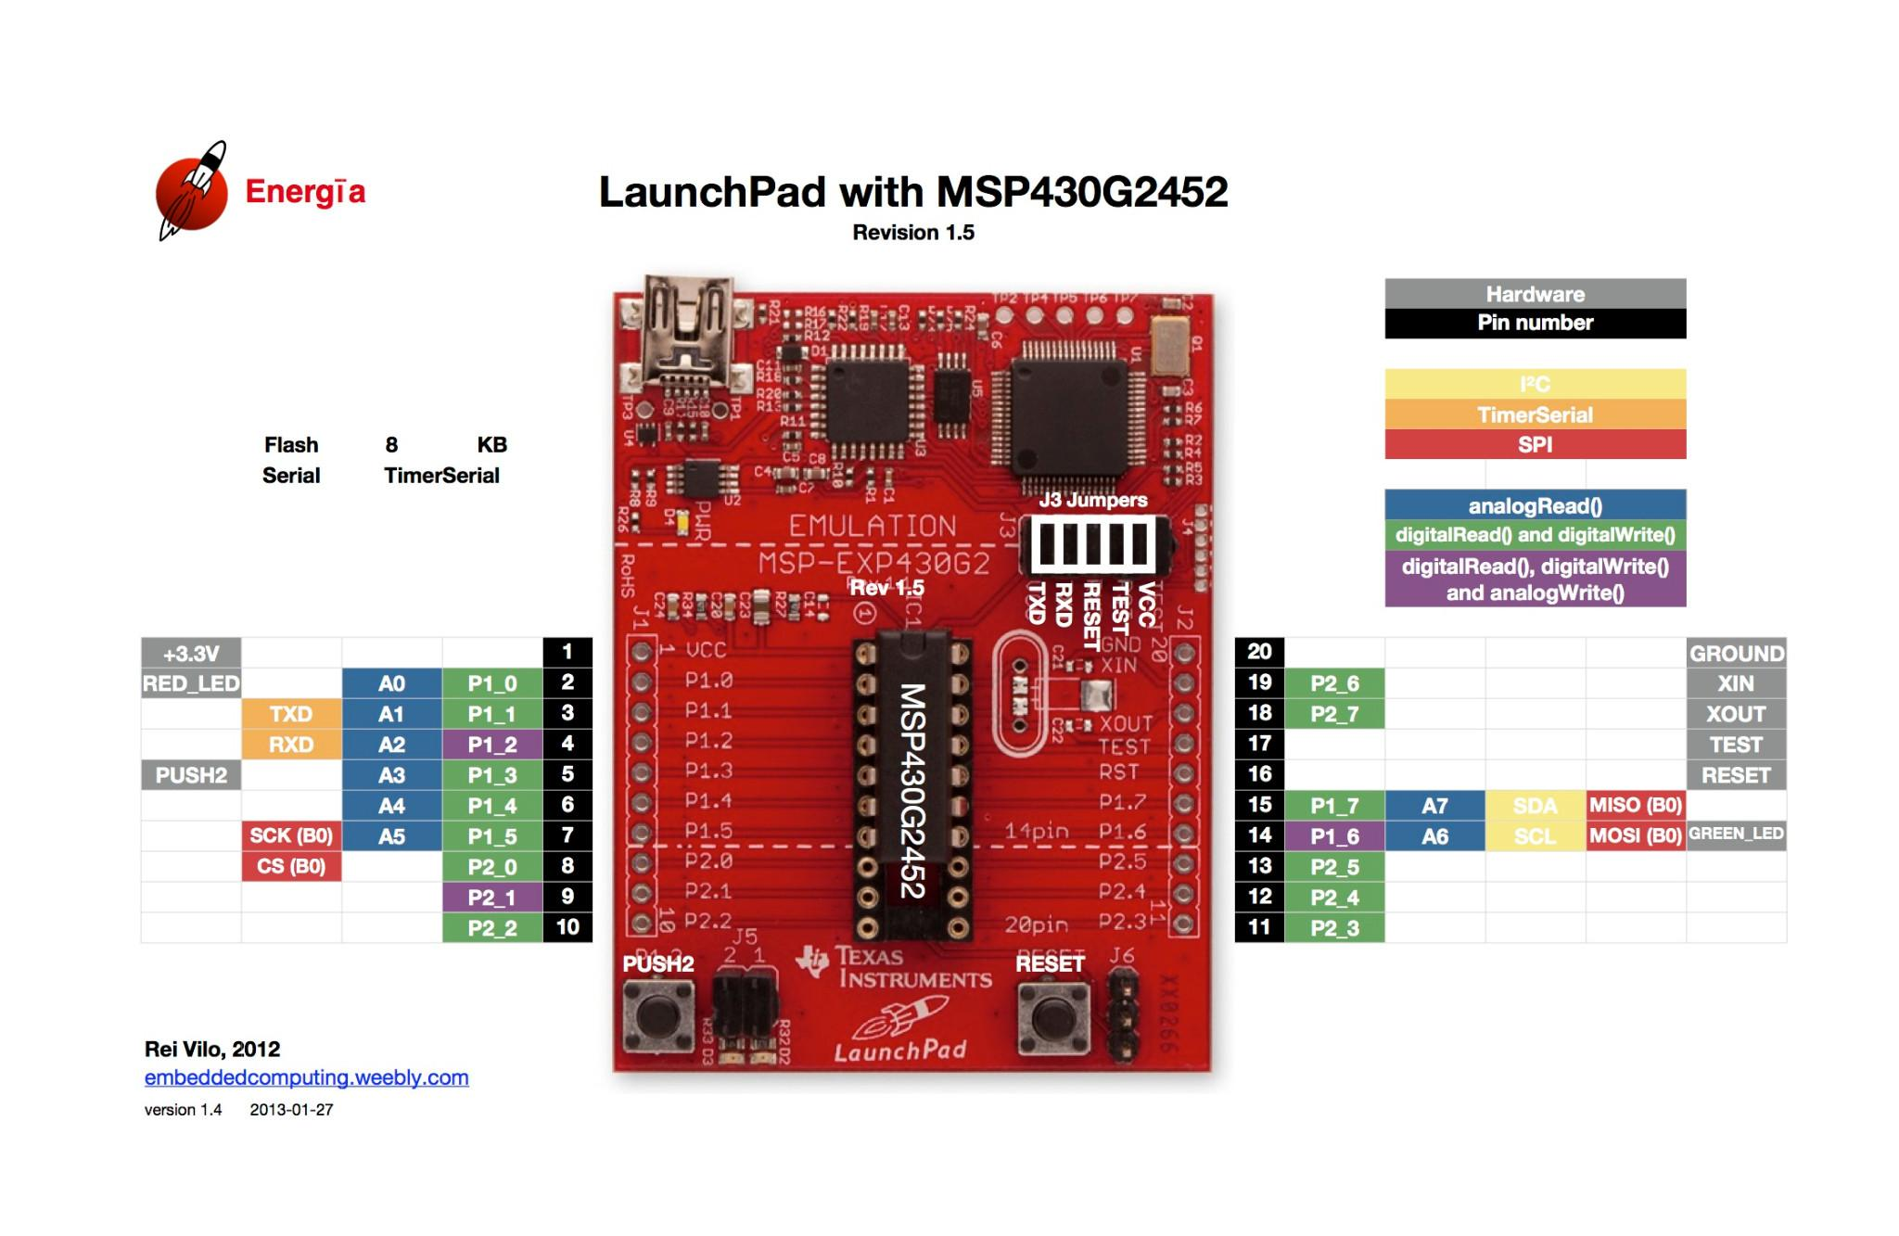
Рис 16. Распиновка платы с чипом 2452
Настройка платы осуществляется в зависимости от выбранного микроконтроллера. Если выбрать микроконтроллер MSP430G2452, который имеет встроенный UART, то настройку платы осуществлять не нужно. Это указано в приложении к плате LaunchPad. Необходимо только убедится, что пять джампером (перемычек), которые находятся над микроконтроллером, выставлены вертикально.
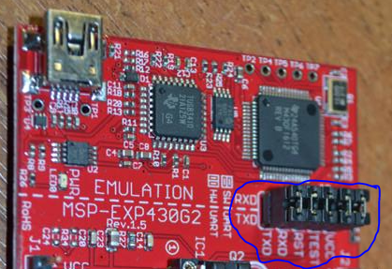
Рис 17. Установка джамперов вертикально.

При установке микроконтроллера MSP430G2553, необходимо изменить расположение двух первых джамперов, их необходимо поставить горизонтально, как показано на изображении ниже.
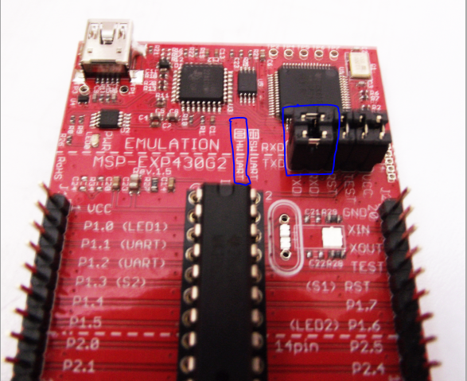
Рис 18. Установка джамперов горизонтально

Замена джамперов - очень важная часть для работы с UART. Необходимо помнить, что микроконтроллер MSP430G2553 поддерживает аппаратный UART в отличие от MSP430G2452.
Обратите внимание на небольшие изображения на платформе над надписями SW UART (программный) и HW UART (аппаратный).

Программирование микроконтроллера MSP430G2
Для того чтобы проверить работу UART напишем программу (прошивку нашего контроллера). Программа реализована в среде Energia.
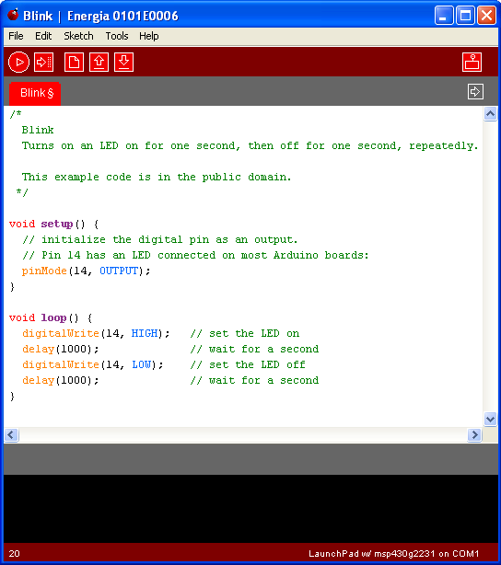
Рис 19. Energia IDE
Коротко о программе: основная задача программы — это управление встроенными (пользовательскими) светодиодами, которые присутствуют на LaunchPad MSP430G2. Управление микроконтроллера в реальном времени будет осуществляться через Serial Monitor. Для его вызова зайдите Tools — Serial Monitor.
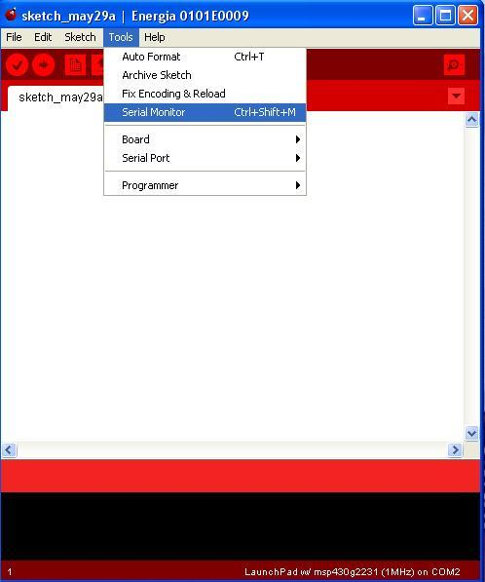
Рис 20. Вызов Serial Monitor
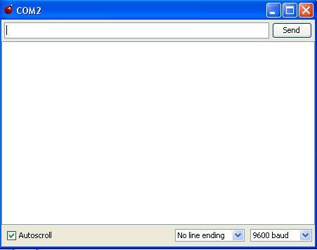
Рис 21. Serial Monitor

В верхней строке окна Serial Monitor будут отправлены команды для включения или отключения красного и зеленого светодиода.

Пример листинга программы:

int const ledGreen=GREEN_LED; // определяем константы зеленного светодиода
int const ledRed=RED_LED; // определяем константы красного светодиода
int incomingByte = 0; // переменная для хранения вводимых данных
void setup(){
Serial.begin(9600); // определения скорости передачи данных
pinMode(ledGreen, OUTPUT); // установка режима для светодиода (З)
pinMode(ledRed, OUTPUT); // установка режима для светодиода (К)
}
void loop(){
incomingByte = int(Serial.read()-48); //считаем вводимый символ.
/* для того чтобы распознать какой символ введен, из его ASCII кода
вычитается 48. Например, код 0 по ASCII равен 48. 48-48 = 0,
если вводим 1, то ASCII код равен 49, отсюда 49-48 =1.
*/

if (incomingByte != -49){ // по умолчанию в Serial Monitor выводится -49
Serial.print("->"); // для того чтобы оно постоянно не мелькало, делаем условие (не обязательно)
Serial.println(incomingByte, DEC); // если введено число, то оно выводится на экран Serial Monitor
}

// Узнаем, какое число было введено и в зависимости от этого изменяем параметры
// светодиода.
// 0 - выкл. зеленый, 1 - вкл. зеленый,
// 2 - выкл. красный, 3 - вкл. красный.
switch (incomingByte){
case 0 : digitalWrite(ledGreen, LOW); // тушим светодиод (З)
break;
case 1 : digitalWrite(ledGreen, HIGH); //зажигаем светодиод (З)
break;
case 2 : digitalWrite(ledRed, LOW); // тушим светодиод (К)
break;
case 3 : digitalWrite(ledRed, HIGH); //зажигаем светодиод (К)
break;
}
// устанавливаем задержку 1 миллисекунду
delay(100);
}

Прошиваем микроконтроллер и тестируем работу UART. Не стоит забывать, что работа с UART осуществляется через виртуальный COM-порт.

Контрольные вопросы
1. Назначение и состав аппаратно-программного комплекса для изучения распределенных систем передачи данных и управления.
2. Функциональные возможности комплекта разработчика на базе MK MSP EXP430G2xx (LaunchPad)
3. Назначение разъемов и контактных полей макетной платы.

3.6.1. Задание на самостоятельную работу
Используя представленные в методическом пособии IDE (среды разработки), написать свою программу (прошивку) для микроконтроллера MSP430G2xx (LaunchPad), применив базовые знания программирования и опираясь на исходные коды представленных в качестве примера в самих IDE. Язык программирования C/C++.
Также микроконтроллер прекрасно понимает и распознает язык Assembler, но для этого понадобятся такие дополнения (под Linux) как:
• naken430asm
• mspdebug.
Пошаговое программирование чипа LaunchPad под Linux (при условии что naken430asm и mspdebug уже установлены и настроены):
• сохранить файл в формате *. ASM, скажем led.asm.
• в терминале, led.asm типа naken430asm генерировать HEX файла.
• теперь используя mspdebug, выбираем hex-файл и загружаем его в launhpad.
• далее используем команды: sudo mspdebug RF2500;
• type prog out.hex чтобы запрограммировать микросхему;
• type run чтобы запустить код на чипе;
• Для остановки выполнения кода нажмите CTRL + C
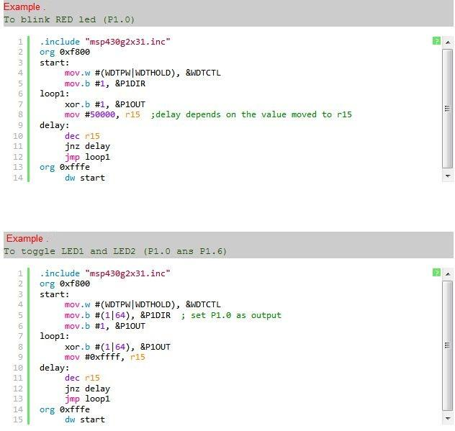
Рис 22. Пример работы с Assembler для MSP430G2xx
Для начала достаточно будет помигать диодами микроконтроллера.

3.7. Заключение
Рассмотренный в данном учебном пособии аппаратно-программный комплекс для изучения распределенных систем передачи данных и управления является компактным и эффективным средством для передачи базовых знаний, развития технического творчества в области основ микроконтроллерных и микропроцессорных систем.
Интеграция в учебной лаборатории таких средств, как МикроРС (одноплатный компьютер Mini X), комплекта разработчика на базе MK MSP EXP430G2xx (LaunchPad), среда графического программирования Energia msp430 LaunchPad, позволяет выполнять лабораторные исследования с достаточным качеством, а также с меньшими материальными и временными затратами по сравнению с традиционным лабораторным оборудованием. Texas Instruments, в лице LaunchPad MSP430 (LaunchPad), создали очень удачный в техническом плане микроконтроллер, а также среду графического программирования IDE TI CCS.
Эти три составляющие учебной лаборатории значительно расширяют творческие возможности как преподавателей, так и студентов. Использование этих средств в различных комбинациях и в комплексе позволит оптимизировать практическое изучение основ микроконтроллерных и микропроцессорных систем. Учитывая, что стоимость LaunchPad ниже самой дешевой китайской Ardiuno Nano ($12) почти в 3 раза, я рекомендую внимательно рассмотреть данную платформу как основу лабораторных стендов.
Рассмотрим пример организации лабораторных исследований в такой учебной лаборатории.
На первом этапе аппаратно-программный комплекс собирается на макетной плате, затем пишется программное обеспечение (прошивка) для микроконтроллера LaunchPad MSP430G2xx и МикроРС, загружаются необходимые дополнительные программы для установки связи между компьютером и МикроРС, компьютером и микроконтроллером, программа (прошивка) записывается на микроконтроллер.
На втором этапе к микроконтроллеру через реле подключается стороннее (ие) устройство (а) или, в зависимости от задания, снимаются показания с выходов микроконтроллера и сравниваются с табличными.
На третьем этапе (для сторонних устройств), если первые два были выполнены без ошибок, попробовать поуправлять через микроконтроллер сторонними устройствами. В нашем случае, т.к. сторонние устройства отсутствуют, мы сделаем проще и помигаем пользовательскими светодиодами, расположенными на микроконтроллере подключенному к МикроРС, это и будет означать, что микроконтроллер работает в паре с МикроРС и управление в реальном времени осуществляется удаленно.
Затем, для развития и закрепления навыков, студентам предлагается проделать все этапы самостоятельно.

4. Охрана труда

4.1. Исследование возможных опасных и вредных факторов при эксплуатации ЭВМ и их влияния на пользователей

4.1.1. Введение
Самой высокой ценностью всегда является человек, его жизнь и здоровье, поэтому охрана труда весьма значимая часть производственной деятельности.
Охрана труда — совокупность мер, направленных на сохранение жизни и здоровья работников в процессе трудовой деятельности. Сюда относятся самые разные мероприятия: правовые, социально-экономические, организационно-технические, санитарно-гигиенические, лечебно-профилактические, организация полноценного отдыха и питания во время рабочих перерывов, обеспечение их необходимой спецодеждой и средствами гигиены, а также выполнение социальных льгот и гарантий.
Ещё охрана труда рассматривается с нескольких позиций с юридической точки зрения:
• как основной принцип трудового права и трудовых правоотношений;
Согласно Конституции, к основным правам человека относится его право на жизнь и здоровье в процессе трудовой деятельности. Следовательно, государство, как гарант Конституции, осуществляет контроль и обеспечение этого права в частности в направлении охраны труда.
• как система законодательных актов, а также предупредительных и регламентирующих социально-экономических, организационных, технических, санитарно-гигиенических и лечебно-профилактических мероприятий, технических средств. А также методов, направленных на обеспечение безопасных условий труда (ГОСТ 12.0.002-80).
Правильно организованная работа по обеспечению безопасности труда повышает дисциплинированность работников, что ведет к повышению производительности труда. Ни рентабельность предприятия, ни размер заработной платы, ни ценность продукции, ничто не может служить оправданием для пренебрежения техникой безопасности.
Проверка по вопросам охраны труда осуществляется специальной комиссией и отвечает за условия труда инженер по охране труда. Журналы по охране труда хранятся у инженера по охране труда. При начале нового вида работ или прибытии новых сотрудников проводится вводный инструктаж по охране труда.
В процессе использования персонального компьютера, здоровью, а иногда и жизни пользователя, угрожают различные вредные факторы, которые связанны с работой на персональном компьютере.
Примерные ощущения, которые испытывает на себе к концу дня рабочий персонал, проработавший за персональным компьютером, могут быть следующие:
• резь в глазах;
• тянущие боли в мышцах шеи, рук и спины;
• зуд кожи лица;
• головная боль.
Вышеперечисленные признаки недомогания, испытываемые день за днем, могут привести к таким заболеваниям как:
• мигрень;
• частичной потере зрения;
• сколиозу;
• тремору;
• кожным воспалениям.
Была обнаружена непосредственная взаимосвязь между работой на персональном компьютере и такими заболеваниями, как астенопия (зрительный дискомфорт или утомляемость быстро наступающий во время зрительной работы), боли в спине и шее, запястный синдром (болезненное поражение срединного нерва запястья), тендениты (воспалительные процессы в тканях сухожилий) и впоследствии тендиноз (это дегенеративный процесс в ткани самого сухожилия), стенокардия (заболевание, характеризующееся болезненным ощущением или чувством дискомфорта за грудиной) и различные стрессовые состояния, сыпь на коже лица (угревая сыпь), хронические головные боли, головокружения, повышенная возбудимость, давление и депрессивные состояния, снижение концентрации внимания, нарушение сна и немало других немало важных отклонений. Эти отклонения сильно подрывают здоровье человека и как минимум ведут к снижению трудоспособности, но и очень.
Основным источником проблем, связанных с охраной здоровья людей, использующих в своей работе информационные автоматизированные системы (ИАС) на основе персональных компьютеров, являются дисплеи (мониторы), особенно ЭЛТ-дисплеи (электронно-лучевыми трубками).
Мониторы (особенно ЭЛТ-дисплеи) представляют из себя источники наиболее вредных излучений. Данные излучения неблагоприятно воздействуют на здоровье операторов и пользователей персонального компьютера. Так или иначе, любой производственный процесс, в том числе работа с персональным компьютером, связан с наличием опасных и вредоносных факторов.
Опасный фактор – это фактор Среды обитания. Воздействие опасного фактора, при определенных условиях, ведет к травматизму, или к другим последствиям, в результате чего произойдет ухудшение состояния здоровья человека.
Вредный фактор – это фактор Среды обитания. Воздействие вредного фактора в определенных условиях приводит к снижению трудоспособности или к серьезному заболеванию человека.
Рассмотрим типичную конфигурацию рабочего места, оснащенного персональным компьютером:
• персональный компьютер с процессором Intel Core i5 частотой 3,2Ггц, укомплектованный необходимым набором устройств ввода-вывода и хранения информации (CD-R/DVD-RW, жесткие диски SATA III, флешки);
• офисный струйный сканер-принтер-копир Epson (A4);
• цветной ЭЛТ-монитор Samsung 19”.
В последнее время в большинстве случаев уже отошли от использования ЭЛТ-мониторов, и перешли на использование ЖК-дисплеев (мониторы с жидкокристаллическим дисплеем), которые менее вредны для глаз, ввиду отсутствия ряби экрана, у них более четкое изображения, сглаженное, практически не видно пикселей. Кроме того, они более надежны в эксплуатации, дольше служат.
Давайте рассмотрим, какие бывают вредные факторы при эксплуатации перечисленных выше элементов вычислительной техники. Питание персонального компьютера производится от сети 220 В. Так как безопасным для человека напряжением является напряжение 40 В, то при работе на персональном компьютере, опасным фактором является как таковое поражение электрическим током.
В дисплей персонального компьютера помещен высоковольтный блок строчной развертки и выходного строчного трансформатора, который вырабатывает высокое напряжение до 25кВ для второго анода ЭЛТ (электронно-лучевой трубки). Известно, что при напряжении от 5 до 300кВ уже возникает рентгеновское излучение различной жесткости. Рентгеновское излучение в любом случае является вредным фактором, и при работе с персональным компьютером в частности.
Изображение на дисплее с ЭЛТ (электронно-лучевой трубкой) создается посредством кадрово-частотной развертки с частотой: 85 Гц (кадровая развертка); 42 кГц (строчная развертка).
Соответственно, оператор персонального компьютера попадает в зону электромагнитного излучения низкой частоты. Эта зона является вредным фактором, наносящим вред здоровью при определенных уровнях воздействия.
Во время работы персонального компьютера, в результате такого явления как статическое электричество, происходит электризация пыли и мелких частиц, которые притягиваются к экрану монитора.
Наэлектризованная пыль, собирающаяся на экране монитора, не только ухудшает видимость картинки, что приводит к порче зрения пользователя персонального компьютера, но и при повышении подвижности воздуха, попадает на лицо и в легкие человека, что вызывает заболевания кожи и дыхательных путей.
При использовании перечисленных выше комплектующих вычислительной техники (ВТ) могут возникнуть следующие опасные и вредные факторы и ситуации, за которыми последуют всевозможные заболевания и вред здоровью:
• синдром компьютерного стресса (типичное заболевание, при котором у пользователя персонального компьютера наблюдается следующие симптомы:
1) раздражительность;
2) сильная утомленность;
3) постоянная усталость.
• Поражение электрическим током (смертельно опасно);
• Статическое электричество (пожароопасно);
• Электромагнитное излучение;

4.1.2. Влияние статического электричества на организм человека
Статическое электричество — природное явление, обусловленное скоплением электрических зарядов на поверхности тел или в объеме вещества, характеризующееся наличием электрического и отсутствием магнитного полей.
Персональный компьютер, как и другие электроприборы, создает электростатические поля. Отдельно стоит выделить экран монитора. Он ведет себя как накопитель статического заряда.
Помимо этого кулер системного блока питания и кулер, расположенный на материнской плате персонального компьютера, разгоняет наэлектризованную пыль по помещению.
Как показывают результаты медицинских исследований, наэлектризованная пыль может вызвать у человека воспаление кожи, привести к появлению угрей и даже испортить контактные линзы.
Известно, что наэлектризованный экран любого дисплея притягивает взвешенные частицы из пыли, находящейся в воздухе, настолько, что вблизи от него (дисплея) “качество” воздуха ухудшается в разы, и пользователь персонального компьютера вынужден работать в более запыленной обстановке. К сожалению, таким же воздухом он и дышит, что особенно негативно влияет на его организм, конкретно на органы дыхания, а кроме того, вызывает кожные заболевания лица.
В большинстве случаев электростатический эффект наблюдается у персональных компьютеров, которые находятся в помещении с полами, покрытыми синтетическими коврами, собирающих и удерживающих в себе очень много пыли. Известно, что пыль является хорошим проводником электрического тока. При уровне напряженности поля Е>15кВ/м, статическое электричество способно вывести из строя персональный компьютер: и из-за того, что элементы вычислительной техники (ВТ) питаются напряжением U = 3В – 12В, то при повышении напряжения возможно появление наведенных паразитных сигналов в проводнике от внешних электромагнитных полей, мешающих полноценной работе электроаппаратуры, которые приводят к потере информации. Это можно представить в виде непрерывно возникающих то здесь, то там мелких коротких замыканий внутри компьютера. В результате таких замыканий стирается информация, записанная в компьютер.
В качестве защитных мер необходимо:
• заземлять компьютер;
• отдельно заземлять монитор;
• проводить регулярно влажную уборку помещения, с целью снижения количества пыли, способной наэлектризоваться.
регулярно открывать окна для проветривания помещения.

4.1.3. Влияние электромагнитных излучений НЧ на организм человека
Электромагнитные поля с частотой в 60Гц при и выше при определенном уровне воздействия могут инициировать изменения в клетках организма животных (вплоть до нарушения синтеза ДНК). Молекулы любого типа, независимо от того, находятся они в мозге или в теле человека вовлекаются в колебания переменным электромагнитным полем, которое совершает колебания с частотой̆ порядка 60Гц.
В результате всего этого воздействия происходит изменение активности ферментов и клеточного иммунитета организма человека, что совпадает с процессами, наблюдаемыми в организмах при возникновении опухолей. Поэтому, при использовании мониторов с электронно-лучевой трубкой (ЭЛТ) обязательно нужно проследить за тем, чтобы позади мониторов ни в коем случае никто не сидел, т.к. в этих направлениях идет наиболее сильное облучение, которое сильно влияет на вегетососудистую и нервную системы человека.
Следует отметить, что предельно допустимые уровни воздействия электромагнитных излучений регламентируются СанПиН 2.2.4/2.1.8.055-96. Согласно данному документу устанавливается порядок проведения замеров излучений и подбор экранов для защиты от них (излучений).

4.1.4. Влияние электрического тока на организм человека
Электрический ток, при воздействии на человека, приводит к серьезным травмам, хуже того, это может привести даже к смертельному исходу. Когда электрический ток проходит через тело человека, он оказывает следующие воздействия:
• термическое воздействие — нагрев живых тканей организма человека (термические ожоги) и биологической среды;
• электролитическое воздействие — ведет за собой разложение крови и плазмы внутри тела человека;
• биологическое воздействие — это способность тока возбуждать и раздражать живые ткани организма человека; при длительном воздействии возникает онемение конечностей;
• механическое воздействие — возникает опасность механического травматизма в результате судорожного сокращения мышц; при неконтролируемом сокращении мышц возможен даже непроизвольный вывих суставов.
Тяжесть поражения электрическим током сильно зависит от следующих факторов:
• окружающей среды;
• рода тока и его частоты;
• времени протекания тока;
• пути протекания тока;
• сопротивления человека электрическому току;
• величины силы тока (есть неопасные величины);
• состояния человека (сухой/сырой);
• пола и возраста человека (индивидуальная переносимость).
Все травмы, полученные человеком от воздействия электрического тока – это так называемые электроудары; по степени опасности электроудары делятся на 6 классов:
• потеря сознания с нарушением работы органов дыхания и кровообращения;
• остановка сердца;
• онемение конечностей;
• судорожное сокращение мышц, без потери сознания;
• судорожное сокращение мышц, с последующей потерей сознания;
• самое страшное - состояние клинической смерти, в этом состоянии идет отмирание клеток мозга.
Равным образом, травмы, которые может получить организм человека от воздействия на него электрического тока таковы
• электрические ожоги;
• электрические знаки;
• электроофтальмия (поражение глаз в виде снежной слепоты).
Для снятия симптома электроофтальмии существует несколько методов, которые обычно используют сварщики:
• Прикладывание ватного тампона, пропитанного крепкой чайной заваркой;
• Прикладывание растертого картофеля, обернутого в марлю;
• Закапывание противовоспалительных капель типа "Визин".
Наиболее опасным переменным током для человека является ток 20Гц – 100Гц. Персональный компьютер питается от сети переменного тока с частотой 50Гц, а это значит, что воздействие этого тока является опасным для человека.
Кроме того, существует опасность неожиданного удара тока, что сопровождается неконтролируемыми рефлекторными движениями у человека и приводит к падению или к удару об какой-то предмет, с последующими травмами.

4.1.5. Влияние синдрома компьютерного стресса на организм человека
Есть данные, что постоянные (частые) пользователи персонального компьютера (ПК), даже не подозревают о том, что чаще и в большей степени подвергаются психологическим стрессам, большим нагрузкам (даже перегрузкам), функциональным нарушениям центральной нервной системы (ЦНС), болезням сердечно сосудистой системы.
По данным результатов исследований, можно сделать следующие выводы: есть вероятность гормональных сдвигов и вероятность нарушений иммунного статуса человека. На фоне этих исследований, медицинские круги выявили новый и часто встречающийся у большинства пользователей ПК тип такого заболевания как – синдром компьютерного стресса.
Признаки заболевания у каждого человека проявляются по своему, т.к. они многочисленны. Как правило, наличие единственного симптома маловероятно, поскольку все функциональные органы человека взаимосвязаны, то здесь начинается цепная реакция. Среди признаков заболевания у пользователя персонального компьютера можно выделить следующие, не мало важные на сегодняшний день:
Ощутимые физические недомогания:
• сонливость;
• постоянно не проходящая усталость;
• головные боли после работы (продолжительного рабочего дня работы за компьютером);
• боли в нижней части спины,
• боли в ногах (в икроножных мышцах, голеностопе);
• чувство легкого покалывания;
• онемения;
• боли в руках;
• напряженность мышц верхней части туловища.
Начинаются заболевания глаз:
• чувство острой боли;
• резь;
• жжение;
• зуд;
• глаза начинают слезиться.
Появляется нарушение визуального восприятия:
• неясность зрения;
• плохая фокусировка, которая увеличивается в течение дня;
• возникновение двойного зрения.
Ухудшается сосредоточенность и работоспособность:
• сосредоточенность достигается с трудом;
• раздражительность во время и после работы;
• стрессовое состояние;
• потеря рабочей точки на экране;
• частые ошибки при наборе текста.
Все перечисленные выше симптомы говорят о начале проявления синдрома компьютерного стресса.
Способы преодоления компьютерного стресса давно известны и прописаны в СанПиН 2.2.2/2.4.1340-03.

4.1.6. Выводы
Проанализировав всевозможные воздействия опасных и вредных факторов на организм человека, не следует забывать о необходимости защиты от них.

4.2. Методы и средства защиты пользователей от воздействия на них опасных и вредных факторов
Резюмируем методы и средства защиты пользователя от опасных и вредных факторов.

4.2.1. Методы и средства защиты организма человека от поражения электрическим током
Для защиты организма человека от поражения электрическим током используется технический метод – зануление.
Зануление – это преднамеренное электрическое соединение открытых проводящих частей электроустановок, которые находятся не в нормальном состоянии, под напряжением:
• с глухозаземленной нейтральной точкой генератора или трансформатора, в сетях трехфазного тока;
• с глухозаземлённым выводом источника однофазного тока;
• с заземлённой точкой источника в сетях постоянного тока, выполняемое в целях электробезопасности.
Защитное зануление является основной мерой защиты организма человека при косвенном прикосновении в электроустановках до 1кВ с глухозаземлённой нейтралью.
Основа принципа защиты занулением: защита человека осуществляется тем, что при замыкании одной из фаз на заземляющий корпус, в цепи появляется ток замыкания, который отключает от потребителя сеть.
Ток короткого замыкания еще до срабатывания защиты вызывает перераспределение в сети, которое в свою очередь приводит к снижению напряжения на корпусе относительно земли.

4.2.2. Методы и средства защиты организма человека от электромагнитных полей низкой частоты
Защита организма человека от электромагнитных излучений осуществляется следующими способами:
• продолжительность работы за персональным компьютером – не более четырех часов в день, суммарное время работы за неделю - не более 20 часов;
• расстояние до дисплея – не менее 500 мм (50см) от источника электромагнитных полей низкой частоты;
• обязательно экранирование ЭЛТ-монитора;
• расстояние между мониторами – должно быть не менее 150см (1,5м);
• не находиться слева от ЭЛТ-монитора ближе 120см (1,2м).
не находиться сзади от ЭЛТ-монитора не ближе 100см (1м).
по возможности не использовать ЭЛТ-монитор, а пользоваться ЖК-монитором (или ЖК-дисплеем с ТФТ-панелью)

4.2.3. Методы и средства защиты организма человека от статического электричества
Защита организма человека от статического электричества и вызванных им всевозможных явлений осуществляется следующими способами:
• необходимость контурного заземления;
• нейтрализаторы статического электричества;
• отсутствие синтетических покрытий;
• использование экранов;
• частая влажная уборка от скапливания пыли;
• подвижность воздуха в помещении не более 0.2 м/с.
Для уменьшения влияния статического электричества на организм человека необходимо пользоваться специальной рабочей одеждой из малоэлектризующихся материалов, например, халатами из хлопчатобумажной ткани, обувью на кожаной подошве. Очень не рекомендуется использовать одежду из шелка, капрона, лавсана и вообще из синтетического материала.

4.2.4. Эргономические правила к рабочим местам с персональным компьютером
Для защиты организма человека от вредных факторов, имеющих место быть при эксплуатации персонального компьютера, необходимо соблюдать следующие рекомендации:
• правильно организовать рабочее время оператора персонального компьютера, соблюдая ограничения при работе с ВТ;
• правильно организованные рабочие места для работы на персональном компьютере.

4.2.4.1. Требования к помещениям и организации рабочих мест персонала
Анализируя причины резкого роста "компьютерных" профессиональных заболеваний, учёные отмечают, прежде всего, слабую эргономическую проработку рабочих мест операторов вычислительных машин.
Сюда входят:
• слишком высоко расположенная клавиатура;
• неподходящее кресло;
• эмоциональные нагрузки;
• продолжительное время работы на клавиатуре.
Установлены особые требования к помещениям, в которых используются персональные компьютеры таковы:
• не допускается расположение и установка рабочих мест в подвальных помещениях;
• площадь для одного рабочего места, где установлен персональный компьютер, должна составлять не меньше 6м2, а объем – не менее 20м3;
• для повышения влажности воздуха в помещениях, где установлены персональные компьютеры, следует применять увлажнители воздуха, ежедневно заправляемые дистиллированной или прокипяченной питьевой водой;
• перед началом работы и после каждого часа работы помещения должны быть проветрены в обязательном порядке.
Рекомендуемый микроклимат в помещениях при работе с персональным компьютером должен соответствовать следующим требованиям:
• температура 19°С-21°С (комнатная);
• относительная влажность воздуха внутри помещения 55-62%;
• подвижность воздуха внутри помещения 0,1 – 0,2 м/с.
В помещениях, где размещены шумные единицы вычислительной техники (матричные принтеры, сканеры, плоттеры, копиры и тому подобные устройства), уровень звука здесь не должен превышать 75дБА, в обычных же помещениях, где стоят персональные компьютеры, допускается уровень шума максимум в 65дБА.
Помещения должны иметь как естественное, так и искусственное освещение. Желательна ориентация оконных проемов на север или северо-восток. Оконные проемы должны иметь регулируемые жалюзи или занавеси, позволяющие полностью закрывать оконные проемы.
Занавеси следует выбирать одноцветные, гармонирующие цветом со стенами помещения (офиса). Они должны быть выполненные из плотной ткани, а их ширина должна быть в два раза больше ширины оконного проема. Для дополнительной звукоизоляции помещения занавеси следует подвешивать в складку на расстоянии 15-20 см от стены с оконными проемами.
Рабочие места относительно световых проемов должны располагаться так, чтобы естественный свет падал сбоку, преимущественно – слева. Для устранения бликов на экране, а также чрезмерного перепада освещенности в поле зрения, необходимо удалять экраны от яркого дневного света.
Рабочие места должны располагаться от стен с оконными проемами на дистанции не менее 150см (1,5м). От стен без оконных проемов рабочие места должны располагаться на дистанции не менее 100см (1м).
Поверхность пола в помещениях должна быть ровной, без выбоин, не скользкой, удобной для чистки и влажной уборки, обладать антистатическими свойствами. Освещенность рабочего места, где установлен персональный компьютер, должна быть не менее:
• дисплея компьютера – 200 лк;
• клавиатуры, документов и рабочего стола – 400 лк.
Для работы с документами допускается установка светильников местного освещения, настольных ламп. Они не должны создавать бликов на поверхности дисплея монитора и увеличивать его освещенность до уровня более 300 лк. Также следует ограничивать прямые блики от источников освещения, т.к. это очень сильно влияет на зрение пользователя персонального компьютера.
Рекомендуемая отраслевыми нормами освещенность дисплейных аудиторий, лежит в пределах 400-700 лк, а мощность ламп должна быть до 40Вт. В качестве источников света при искусственном освещении предпочтение отдают люминесцентным лампам типа ЛБ, цветовая температура (Тцв) излучения должна находиться в диапазоне 3500°K-4200°K.
Также разрешается использовать лампы накаливания в светильниках местного освещения (настольные лампы). Для того чтобы избежать порчи зрения, необходимо устранять из поля зрения оператора персонального компьютера источники света (лампы, естественный солнечный свет), а также отражающие поверхности (например, поверхность блестящих полированных столов, светлые панели мебели).
При электрическом освещении упомянутые требования могут быть удовлетворены при выполнении следующих условий: свет не должен падать прямо на рабочее место, для чего необходимо избегать на потолке зон чрезмерной освещенности. При этом освещенность помещения должна быть равномерной, потолок должен быть плоским, матовым и однородным. Необходима также достаточная высота потолка для возможности регулировать высоту подвеса светильников.
При монтаже рабочих мест с персональными компьютерами нужно учитывать, что дисплеи должны располагаться на дистанции не менее 200см (2м) друг от друга, если брать расстояние от задней поверхности одного дисплея до другого, и 120см (1,2м) между их боковыми поверхностями.
При выполнении творческой работы, требующей значительного умственного напряжения или высокой концентрации внимания, между компьютерами должны быть установлены перегородки высотой 150-200см (1,5-2м). Дисплей должен поворачиваться по горизонтали и по вертикали в пределах 30 градусов и фиксироваться в заданном направлении. Дизайн должен предусматривать окраску корпуса в мягкие, теплые, спокойные тона с диффузным рассеиванием света. Корпус дисплея, клавиатура и другие комплектующие и устройства должны иметь матовую поверхность одного цвета с коэффициентом отражения 0.4-0.6 и не иметь блестящих, под воздействием света деталей, способных создавать блики или вовсе отражать свет как зеркало.
Рабочий стул должен быть подъемно-поворотным и регулируемым по высоте и углам наклона сиденья и спинки, а также расстоянию спинки от переднего края сиденья. Дисплей монитора должен находиться от глаз пользователя на расстоянии 600-700мм (60-70см), но не ближе 500мм (50см). В помещениях, где установлены персональные компьютеры, ежедневно должна проводиться влажная уборка.
Рабочее место должно быть оборудовано подставкой для ног, шириной не менее 300мм (30см), глубину не менее 400мм (40см), регулировку по высоте в пределах 150мм (15см) и по углу наклона опорной поверхности до 20 градусов. Клавиатуру следует располагать на поверхности стола на расстоянии 100-300мм (10-30см) от края, обращенного к пользователю, или на специальной, регулируемой по высоте рабочей поверхности.

4.2.5.2. Основные требования к организации работы за персональным компьютером
Для преподавателей вузов и учителей средних учебных заведений техникой безопасности установленная длительность работы в дисплейных аудиториях - не более четырех часов в день. Для инженеров и персонала, обслуживающего компьютерную технику, техникой безопасности установлено – не более 6 часов в день. Для обычного пользователя техникой безопасности, установленная продолжительность непрерывной работы за компьютером без перерыва - не должна превышать двух часов.
В течение всего рабочего времени за компьютером необходимо делать 15-минутные перерывы. Это нужно делать каждые два часа, менять время от времени позу работы за компьютером. Для тех, у кого смена работы за компьютером установлена двенадцать часов, для них техникой безопасности установлен следующий режим – в течение последних четырех часов, работник каждый час должен делать 15-минутный перерыв.
При работе с персональным компьютером в ночную смену, независимо от вида и категории работ, продолжительность установленных техникой безопасности перерывов увеличивается на 60 минут (1 час). В случае возникновения у работников с персональным компьютером зрительного дискомфорта и других неблагоприятных ощущений следует применять индивидуальный подход в ограничении времени работы с персональным компьютером и коррекцию длительности перерывов для отдыха, или проводить смену деятельности на другую, не связанную с работой на персональном компьютере.
Пользователи персонального компьютера обязаны проходить периодические медицинские осмотры, эти правила установлены техникой безопасности. К работе за компьютером не допускаются женщины во время беременности и в период кормления ребенка грудью, это категорически запрещено техникой безопасности. Оказалось, что для тех женщин, которые проводили за дисплеем компьютеров не менее 20 ч в неделю, вероятность преждевременного прерывания беременности (выкидыша) на 80% больше, чем для выполняющих аналогичные работы без применения компьютера.
Необходимо ограничивать время и регламентировать условия работы с персональным компьютером для сотрудников, страдающих заболеваниями опорно-двигательного аппарата, глаз, отклонениями вегетососудистой системы и т. д.
Исследования специалистов показали, что длительная и интенсивная работа на компьютере может стать источником тяжелых профессиональных заболеваний. Боли заболевания, обусловленные травмой повторяющихся нагрузок (ТПН), представляют собой постепенно накапливающиеся недомогания, в отличие от сердечных приступов и приступов головной. Даже легкая боль в руке, образовавшаяся в результате ТПН, может привести в конечном итоге к инвалидности, если на нее не обратить внимания вовремя.

4.2.6. Методы и способы защиты организма человека от синдрома компьютерного стресса
Существует такое предположение, что путем исключения отрицательных факторов воздействия можно снизить вероятность возникновения до минимума, так называемого - синдрома компьютерного стресса. Для снятия начальных симптомов синдрома компьютерного стресса существует целый ряд комплексных упражнений.
Возможные признаки заболевания:
• сонливость;
• сильная переутомляемость;
• потеря внимания.
Рекомендуемый комплекс упражнений:
• круговые движения головой;
• перевод взгляда с ближнего на дальнее расстояние – одним глазом;
• перевод взгляда с ближнего на дальнее расстояние – двумя глазами, для проверки фокусировки зрения и проверки концентрации внимания; пальминг (техника восстановления зрения после длительной работы за компьютером).
Возможные признаки заболевания:
• головная боль после продолжительной работы за персональным компьютером.
Рекомендуемый комплекс упражнений:
• круговые движения головы;
• перевод взгляда с ближайших точек на дальние – одним глазом;
• перевод взгляда из угла в угол; пальминг (техника восстановления зрения после длительной работы за компьютером);
• общее потягивание тела; пожимание плечами (круговые движения плечами).
Возможные признаки заболевания:
• боли в бедрах;
• боли в ногах;
• боли нижней части спины.
Рекомендуемый комплекс упражнений:
• общее потягивание;
• потягивание мышц спины;
• напряжение нижней части спины.
Возможные признаки заболевания:
• ощущения покалывания и боли в руках;
• боли в запястьях;
• боли в ладонях.
Рекомендуемый комплекс упражнений:
• общее потягивание;
• напряжение пальцев ладони;
• напряжение спинных мышц;
• быстрые махи пальцами.
Возможные признаки заболевания:
• ощущение напряженности в верхней части тела.
Рекомендуемый комплекс упражнений:
• общее потягивание;
• напряжение спинных мышц;
• пожимание плечами (круговые движения);
• круговые движения головой.
Возможные признаки заболевания:
• воспаленные глаза.
Рекомендуемый комплекс упражнений:
• отработка правильного мигания;
• быстрое мигание глазами;
• упражнение на смыкание век;
• круговые движения головой;
• перевод взгляда с ближнего на дальнее расстояние одним глазом;
• перевод взгляда с ближнего расстояния на дальнее двумя глазами;
• фокусирование взгляда на левом и правом углу комнаты – одним глазом;
• фокусирование взгляда на левом и правом углу комнаты – двумя глазами.
Возможные признаки заболевания:
• раздражительность во время или после работы.
Рекомендуемый комплекс упражнений:
• напряжение глаз;
• перевод взгляда с ближнего на дальнее расстояние – одним глазом;
• перевод взгляда с ближнего на дальнее расстояние – двумя глазами;
• поочередное фокусирование взгляда на левом и правом углах комнаты; пальминг (техника восстановления зрения после длительной работы за компьютером).
Возможные признаки заболевания:
• частые ошибки при наборе текста.
Рекомендуемый комплекс упражнений:
• перевод взгляда с ближнего на дальнее расстояние – двумя глазами;
• фокусирование взгляда на левом и правом углах комнаты;
• вращательные движения большими пальцами рук; пальминг (техника восстановления зрения после длительной работы за компьютером).

4.3. Выводы
Рассмотренные здесь методы и способы защиты от опасных и вредных факторов, при соблюдении эргономических правил, обеспечивают защиту пользователей, работающих с вычислительной техникой (ВТ).

5. Тестирование работы аппаратно-программного комплекса
Для разработанного макета аппаратно-программного комплекса, изучения распределенных систем передачи данных и управления было проведено сравнительное тестирование на полезность данного устройства и удобство работы с ним. Тестирование проводилось с 5 пользователями различного возраста и уровня подготовки для работы с персональным компьютером (ПК).
В результате тестирования выявлена устойчивая и стабильная работа аппаратно-программного комплекса. Связь персонального компьютера с аппаратно-программным комплексом была установлена. Тестовая программа для микроконтроллера MSP430G2xx (LauncPad) выполнила поставленную задачу, а именно - осуществлено управление микроконтроллером через программный UART в реальном времени.
Из недостатков выявлено:
• Низкая скорость соединения (при синхронизации) персонального компьютера с МикроРС;
• Медленный отклик приложений МикроРС (Поправимо путем обновления программного обеспечения или операционной системы на МикроРС);
• Соединение прерывается ввиду низкой скорости.

6. Заключение
Разработанный в дипломном проекте аппаратно-программный комплекс для изучения распределенных систем передачи данных и управления, полностью соответствует всем пунктам технического задания, а именно:
• была разработана структурная и функциональная схема аппаратно-программного комплекса для изучения распределенных систем передачи данных и управления;
• был разработан аппаратно-программный комплекс для изучения распределенных систем передачи данных и управления;
• также разработано учебное пособие (документация) для работы с аппаратно-программным комплексом для изучения распределенных систем передачи данных и управления;
• все ПО аппаратно-программного комплекса функционирует под операционной системой Android (по желанию можно установить дистрибутив Linux Xubuntu);
• аппаратно-программный комплекс для изучения распределенных систем передачи данных и управления включает в себя компонент по сбору и передаче данных по HTTP-протоколу;
• аппаратно-программный комплекс для изучения распределенных систем передачи данных и управления включает в себя сетевой протокол прикладного уровня - SSH-протокол, позволяющий производить удаленное управление операционной системой и туннелирование TCP-соединений;
• управление аппаратно-программным комплексом для изучения распределенных систем передачи данных и управления осуществляется удаленно;

7. Список литературы
1. IDE Energia LaunchPad http://energia.nu/
2. Сайт разработчика Texas Instruments http://www.ti.com/
3. http://www.ti.com/lsds/ti/microcontroller/16-bit_msp430/tools_software.page
4. IDE IAR MSP430 http://www.ti.com/tool/iar-kickstart
5. IDE Code Composer Studio http://www.ti.com/tool/ccstudio
6. http://processors.wiki.ti.com/index.php/MSP430_LaunchPad_(MSP-EXP430G2)
7. DataSheeta по MSP430G2xx
http://www.datasheetarchive.com/Texas Instruments LaunchPad-datasheet.html
8. Mini X Smart TV Box http://www.minix.com.hk
9. http://4pda.ru/forum/index.php
10. Болезни при работе на ПЭВМ и их профилактика http://34.rospotrebnadzor.ru
11. Примеры исходных кодов для MSP 430 http://processors.wiki.ti.com/index.php/MSP430_LaunchPad
12. Описание функций языка для Arduino и MSP430 LaunchPad
http://freeduino.ru/arduino/lang.html
13. Официальный сайт контроллеров Arduino http://arduino.ru
14. Оффициальный сайт Delphi XE http://www.embarcadero.com/ru/products/delphi

http://www.philosoft.ru/apks.zhtml
http://ru.wikipedia.org/wiki/%D0%A4%D1%83%D0%BD%D0%BA%D1%86%D0%B8%D0%BE%D0%BD%D0%B0%D0%BB%D1%8C%D0%BD%D0%B0%D1%8F_%D1%81%D1%85%D0%B5%D0%BC%D0%B0
http://ru.wikipedia.org/wiki/Ssh
http://androgame.info/programmy/451--droid-vnc-server-android-vnc-server-dlya-android.html
http://77.221.141.18.addr.datapoint.ru/891-quicksshd.html
http://www.beget.ru/art_winscp
http://www.chipdip.ru/product/msp-exp430g2/

